Resolución del Pleno del Instituto de Transparencia, Acceso a la Información Pública y Protección de Datos Personales del Estado de México y Municipios, con domicilio en Metepec, Estado de México, de fecha veinticinco de mayo de dos mil veintidós.
VISTOS los expedientes formados con motivo de los Recursos de Revisión 01782/INFOEM/IP/RR/2022, 01852/INFOEM/IP/RR/2022, 01853/INFOEM/IP/RR/2022 y 01855/INFOEM/IP/RR/2022, promovidos por un particular de manera anónima a quien en lo sucesivo se le denominará EL RECURRENTE, en contra de las respuestas emitidas por el Ayuntamiento de San Martín de las Pirámides, a quien en lo sucesivo se le denominará EL SUJETO OBLIGADO, se procede a dictar la presente resolución con base en lo siguiente:
ANTECEDENTES
I. De las Solicitudes de Información:
En fechas treinta y uno de enero y once de febrero de dos mil veintidós, EL RECURRENTE presentó a través del Sistema de Acceso a la Información Mexiquense, en lo subsecuente EL SAIMEX, ante EL SUJETO OBLIGADO, las solicitudes de Acceso a la Información Pública, a las que se les asignó los números 00025/MARTIPIR/IP/2022, 00035/MARTIPIR/IP/2022, 00031/MARTIPIR/IP/2022 y 00024/MARTIPIR/IP/2022, mediante las cuales requirió, lo siguiente:

Número de Recurso | Número de Solicitud | Contenido de la solicitud
01782/INFOEM/IP/RR/2022 | 00025/MARTIPIR/IP/2022 | Solicito recibos de nomina de la primer y segunda quincena del 2022 de todos y cada uno de los integrantes de la Administración
01852/INFOEM/IP/RR/2022 | 00035/MARTIPIR/IP/2022 | Solicitó nombre, cargo, dirección y teléfono de todos y cada uno de los integrantes de la administración pública municipal. De igual forma la nomina de cada uno de ellos y su currículum. Además requiero el plan de trabajo de cada director y coordinador.
01853/INFOEM/IP/RR/2022 | 00031/MARTIPIR/IP/2022 | Solicito los nombres y apellidos de cada uno de los directores y titulares de área, con sus respectivos curriculums así como cuanto gana cada uno.
01855/INFOEM/IP/RR/2022 | 00024/MARTIPIR/IP/2022 | Solicitó la Certificación, título Universitario y documento comprobatorio del Titular de la Unidad de Transparencia para ocupar el puesto
Modalidad de entrega: vía SAIMEX
II. Turno de requerimiento del Sujeto Obligado
De las constancias que obran en los expedientes electrónicos del SAIMEX, se advierte que el Titular de la Unidad de Transparencia turnó mediante requerimientos el contenido de las solicitudes de información a los servidores públicos habilitados que estimó competentes, a efecto de que realizaran la búsqueda y localización de la información solicitada; en cumplimiento al artículo 162 de la Ley de Transparencia y Acceso a la Información Pública del Estado de México y Municipios, tal y como se aprecia en las capturas de pantalla que se insertan a continuación:
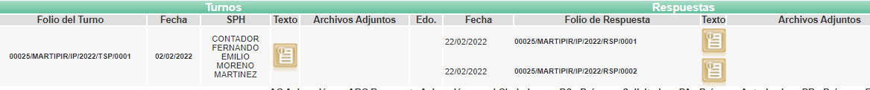
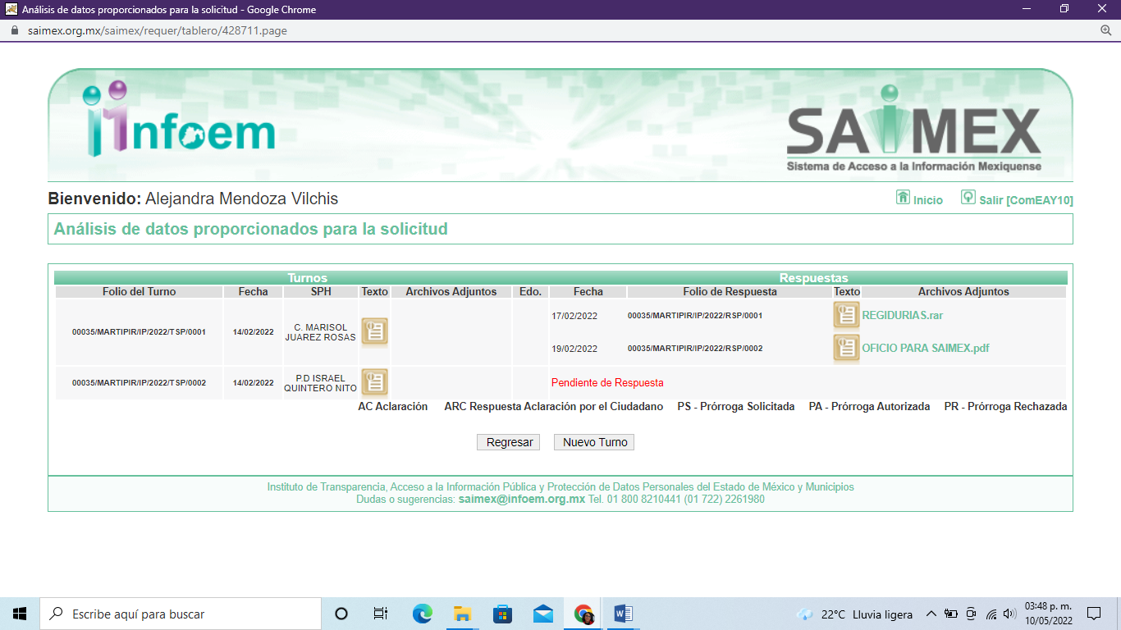
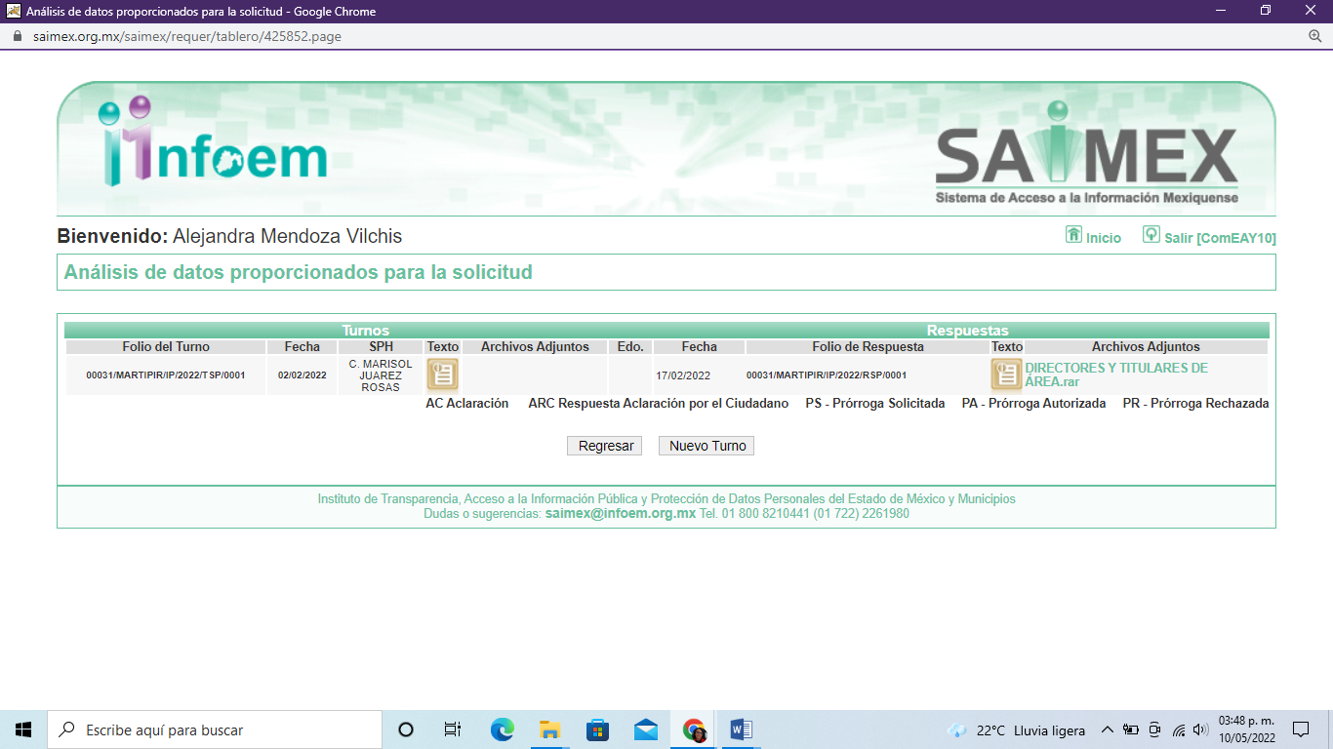
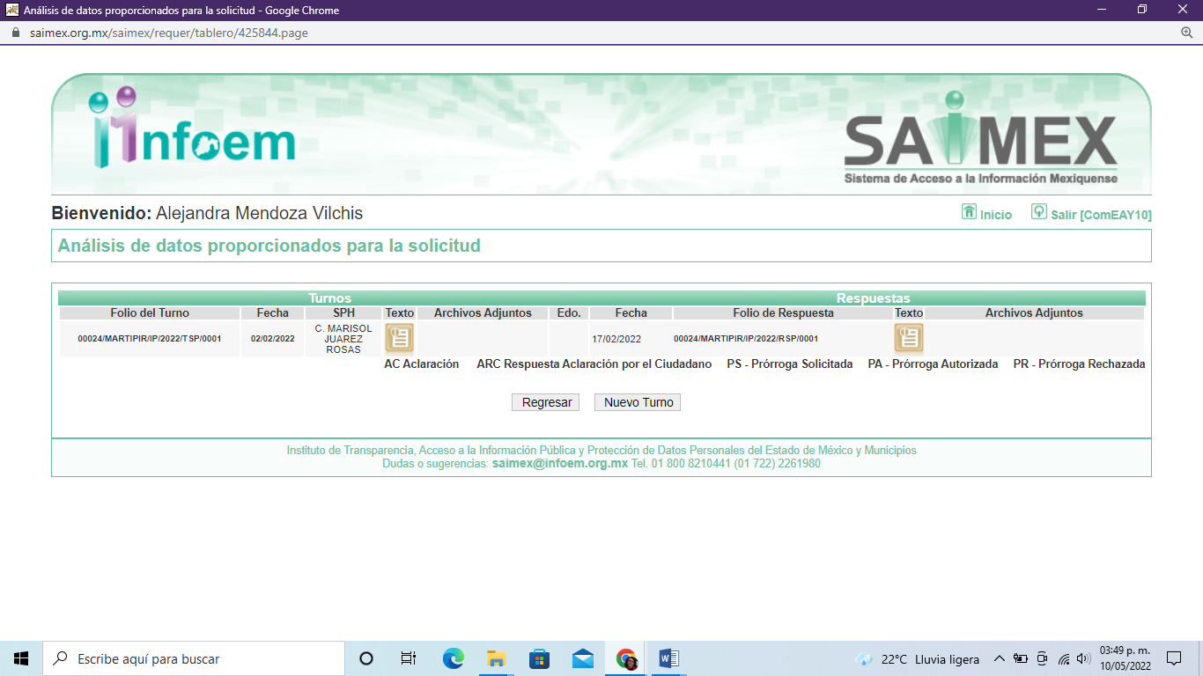
III. Respuestas del Sujeto Obligado:
De las constancias que obran en los expedientes electrónicos del SAIMEX, se advierte que en fechas dieciocho, veintidós y veinticuatro de febrero de dos mil veintidós, EL SUJETO OBLIGADO dio respuesta a las solicitudes de información en los términos siguientes:
Número de Recurso | Número de Solicitud | Respuesta
01782/INFOEM/IP/RR/2022 | 00025/MARTIPIR/IP/2022 | El oficio número SMP/UT/023/02/2022, de fecha veintidós de febrero del presente año, firmado por la Titular de la Unidad de Transparencia, mediante el cual informó al solicitante que la modalidad elegida para la entrega de la información no soporta el total de la información a entregar y en ese sentido ponía a su disposición la misma por lo que debía cubrir de manera previa a su entrega los costos previstos por el Código Financiero del Estado de México y Municipios para la reproducción de la información.
01852/INFOEM/IP/RR/2022 | 00035/MARTIPIR/IP/2022 | - REGIDURIAS.rar: contiene las fichas curriculares de los siete regidores y en formato pdf una tabla en la que se localizan los nombres y número de regidurías para identificarlos con su cargo  - OFICIO PARA SAIMEX.pdf: contienen el oficio número 00040/MARTIPIR/IP/2022 firmado por la Directora de Recursos Humanos mediante el cual señaló que la información solicitada se encontraba en proceso de integración derivado de los cambios que ha sufrido la plantilla de trabajadores del Ayuntamiento.  - DIRECTORES Y TITULARES DE ÁREA.rar: fichas curriculares de los directores de las áreas administrativas que integran al ayuntamiento.  - Servidores Publicos Resp 00035.xlsx: contiene el directorio de los servidores públicos con grado académico, números telefónicos y de extensión.
01853/INFOEM/IP/RR/2022 | 00031/MARTIPIR/IP/2022 | - Servidores Publicos 2022 00031.pdf: contiene un listado de nombres y cargos de servidores públicos de los que se advierte se trata de los Directores que integran el Ayuntamiento.  - DIRECTORES Y TITULARES DE ÁREA (1).rar: contiene las fiichas curriculares de los Directores listados en el documento arriba referido.
01855/INFOEM/IP/RR/2022 | 00024/MARTIPIR/IP/2022 | - GRECIA HISTORIAL ACADEMICO 00024.pdf: contiene el historial académico de la titular de la unidad de transparencia en el que se dejó visible su promedio  - 00024.jpg: contiene el oficio número 00024/MARTIPIR/IP/2022 firmado por la Directora de Recursos Humanos en el que informó que la Titular de la Unidad de Transparencia se encuentra cursando la Licenciatura en Administración y ha estado en capacitación constante por el INFOEM y que ya se registró para obtener el certificado de competencia laboral y para ello cuenta con seis meses para obtenerlo.
IV. De los Recursos de Revisión.
En fecha veinticuatro de febrero de dos mil veintidós, el particular presentó ante éste Instituto los Recursos de Revisión a través del SAIMEX, a los que se le asignaron los números citados en el proemio de la presente Resolución y serán objeto de estudio en el Considerando correspondiente, en contra de las respuestas otorgadas por EL SUJETO OBLIGADO y en los cuales EL RECURRENTE señaló como actos impugnados:
Número de Recurso | Número de Solicitud | Acto Impugnado
01782/INFOEM/IP/RR/2022 | 00025/MARTIPIR/IP/2022 | No entregan información ni acta de clasificación, ni cambio de modalidad
01852/INFOEM/IP/RR/2022 | 00035/MARTIPIR/IP/2022 | Entrega de información incompleta.
01853/INFOEM/IP/RR/2022 | 00031/MARTIPIR/IP/2022 | Información incompleta
01855/INFOEM/IP/RR/2022 | 00024/MARTIPIR/IP/2022 | No envía de acta de calificación
Asimismo, EL RECURRENTE, señaló como razones o motivos de inconformidad lo siguiente:
Número de Recurso | Número de Solicitud | Razones o motivos de inconformidad
01782/INFOEM/IP/RR/2022 | 00025/MARTIPIR/IP/2022 | No entrega información
01852/INFOEM/IP/RR/2022 | 00035/MARTIPIR/IP/2022 | No entregan la nomina, argumentan que aún no tienen todas sus áreas, como estás cumpliendo con sus objetivos
01853/INFOEM/IP/RR/2022 | 00031/MARTIPIR/IP/2022 | Envían información en un formato no legible, no envían el sueldo o nomina
01855/INFOEM/IP/RR/2022 | 00024/MARTIPIR/IP/2022 | No envía la información solicitada, argumentan que esta en proceso pero no anexa su documento comprobatorio, ni anexa documento que compruebe la experiencia de un año.
V. De los turnos de los Recursos de Revisión.
En fecha veinticuatro de febrero de dos mil veintidós, los Recursos de que se trata se enviaron electrónicamente al Instituto; por lo que, con fundamento en el artículo 185, fracción I de la Ley de Transparencia y Acceso a la Información Pública del Estado de México y Municipios, se turnaron, a través del SAIMEX, a los Comisionados José Martínez Vilchis, los Recursos de Revisión 01782/INFOEM/IP/RR/2022 y 01855/INFOEM/IP/RR/2022, el Recurso de Revisión 01853/INFOEM/IP/RR/2022, a la Comisionada María del Rosario Mejía Ayala y el Recurso de Revisión 01852/INFOEM/IP/RR/2022 al Comisionado Luis Gustavo Parra Noriega, a efecto de que decretaran su admisión o desechamiento.
a) Admisión de los Recursos de Revisión:
Posteriormente, en fechas veintiocho de febrero y primero de marzo de dos mil veintidós, atento a lo dispuesto en el artículo 185, fracciones I, II y IV, de la Ley de Transparencia y Acceso a la Información Pública del Estado de México y Municipios, se notificó a las partes los Acuerdos de admisión a trámite de los referidos Recursos de Revisión; así como, la integración de los expedientes respectivos, mismos que se pusieron a disposición de las partes, para que en el plazo máximo de siete días hábiles, EL RECURRENTE realizara manifestaciones, alegatos y ofreciera las pruebas que a su derecho conviniera y, en el caso del SUJETO OBLIGADO, para que exhibiera los Informes Justificados correspondientes.
b) Del Returno de los Recursos de Revisión:
En la Novena Sesión Ordinaria de fecha nueve de marzo de dos mil veintidós, por acuerdo del Pleno de este Órgano Garante, fueron returnados los Recursos de Revisión 01782/INFOEM/IP/RR/2022, 01852/INFOEM/IP/RR/2022, 01853/INFOEM/IP/RR/2022 y 01855/INFOEM/IP/RR/2022 a la Comisionada Sharon Cristina Morales Martínez para su resolución y presentación al Pleno.
c) De la Acumulación de los Recursos de Revisión
Por economía procesal y a fin de evitar la emisión de resoluciones contradictorias, el Pleno de este Instituto determinó la acumulación de los Recursos de Revisión 01782/INFOEM/IP/RR/2022, 01852/INFOEM/IP/RR/2022, 01853/INFOEM/IP/RR/2022 y 01855/INFOEM/IP/RR/2022, en la Novena Sesión Ordinaria, de fecha nueve de marzo de dos mil veintidós, turnándose a la Comisionada Sharon Cristina Morales Martínez, para que formulara y presentara el proyecto de resolución correspondiente.

Asimismo, es de señalar que, los recursos de referencia fueron presentados por el mismo RECURRENTE ante el SUJETO OBLIGADO, aunado a que resulta conveniente su trámite de forma unificada para evitar la emisión de resoluciones contradictorias, por lo que, fue procedente que este Organismo Garante decretara su acumulación, de conformidad con lo dispuesto en el artículo 18 del Código de Procedimientos Administrativos del Estado de México, de aplicación supletoria en términos del artículo 195 de la Ley de Transparencia y Acceso a la Información Pública del Estado de México y Municipios, los cuales establecen que dicha acumulación procede cuando:
a) El solicitante y la información referida sean las mismas;
b) Las partes o los actos impugnados sean iguales;
c) Cuando se trate del mismo solicitante, el mismo Sujeto Obligado, aunque se trate de solicitudes diversas; y
d) Resulte conveniente la resolución unificada de los asuntos.

Tal y como se mencionó anteriormente, los Recursos de Revisión que nos ocupan fueron interpuestos por el mismo RECURRENTE ante EL SUJETO OBLIGADO, además de que resulta conveniente su resolución conjunta.

Bajo este orden de ideas, se acordó procedente la acumulación de los Recursos de Revisión señalados en la presente Resolución, lo anterior, con el fin de no emitir resoluciones contradictorias entre sí, en caso de resolverlos en forma separada.
d) Manifestaciones.
De las constancias que obran en el SAIMEX, se desprende que EL SUJETO OBLIGADO fue omiso en presentar los informes justificados correspondientes a los Recursos de Revisión número 01782/INFOEM/IP/RR/2022, 01852/INFOEM/IP/RR/2022 y 01855/INFOEM/IP/RR/2022 objeto del presente estudio.
Mientras que en el Recurso de Revisión 01853/INFOEM/IP/RR/2022, hizo entrega de los archivos electrónicos que se describen a continuación:
- DIRECTORES Y TITULARES DE ÁREA (1)00031.rar: contiene las fichas curriculares de los directores titulares de las áreas que integran al Ayuntamiento.
- Servidores Públicos 2022.xlsx: contiene un listado con el nombre completo, cargo y grado de estudios de los directores referidos en el documento arriba descrito.
- 00031 RH.pdf: contiene el oficio número SMP/RH/071/2022, firmado por la Directora de Recursos Humanos mediante el cual refiere que hace entrega de los documentos descritos y que en relación a las remuneraciones el particular las podría consultar en la liga electrónica siguiente: https://www.ipomex.org.mx/ipo3/lgt/indice/SANMARTINDELASPIRAMIDES/art_92_viii.web.
Por otra parte, EL RECURRENTE no presentó pruebas, no rindió alegatos o manifestación alguna respecto de los asuntos que se analizan, tal y como puede advertirse de las capturas de pantalla siguientes:
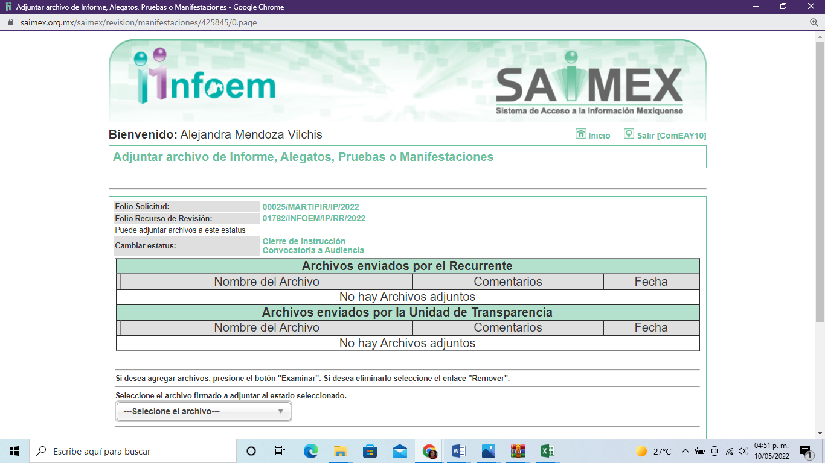
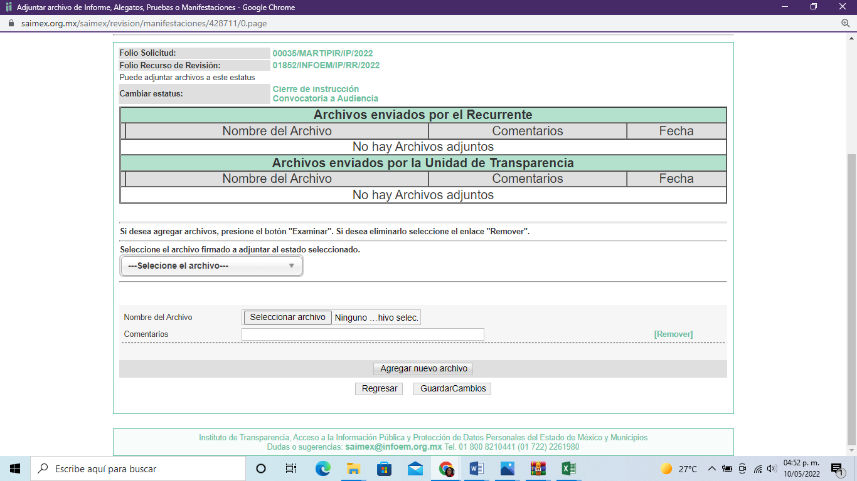
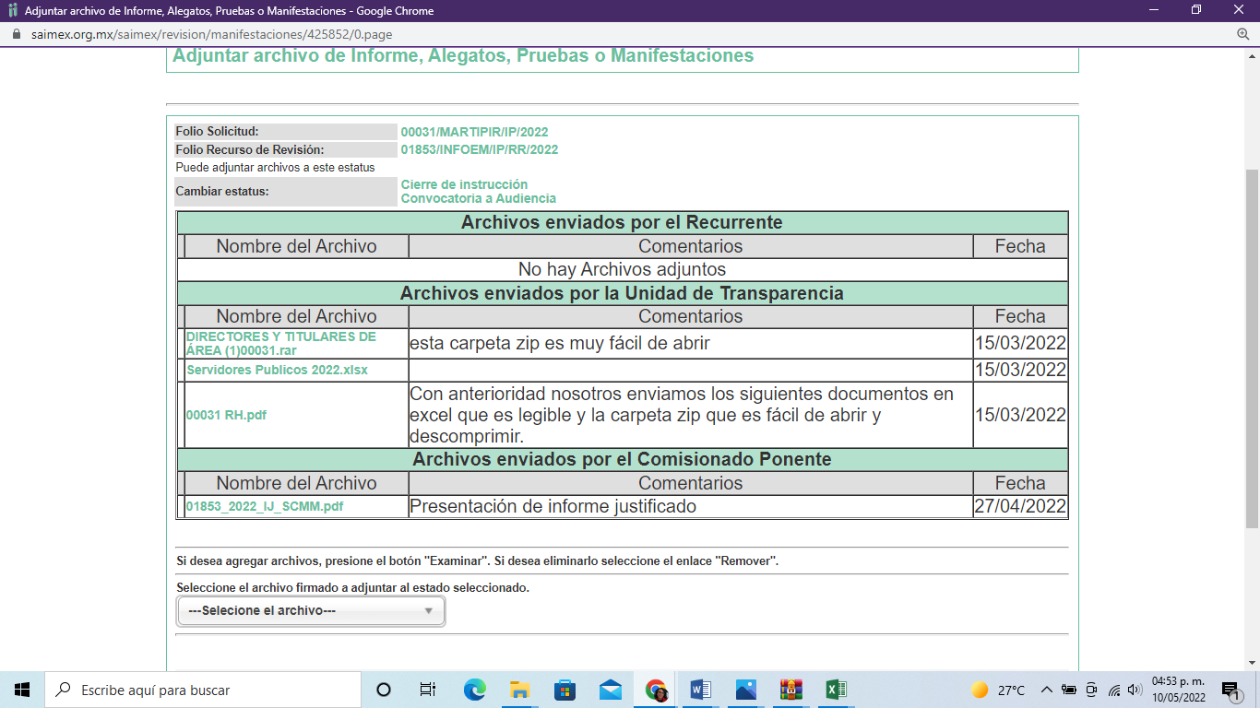
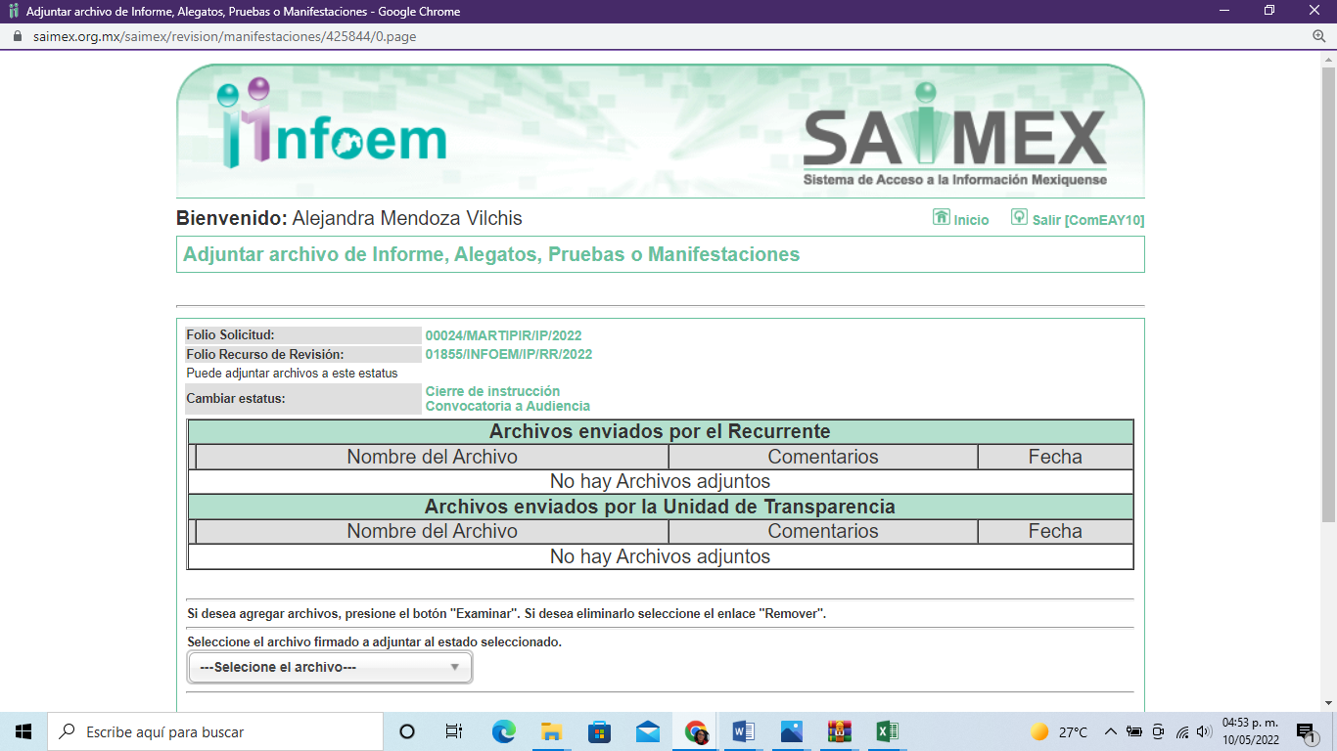
e) Acuerdo de ampliación.
El diez de mayo de dos mil veintidós, se notificó a las partes el Acuerdo de ampliación del plazo para resolver los Recursos de Revisión en estudio, por un periodo de hasta quince días hábiles, de conformidad con el artículo 181, tercer párrafo de la Ley de Transparencia y Acceso a la Información Pública del Estado de México y Municipios.
f) Cierres de Instrucción.
Una vez analizado el estado procesal que guardan los expedientes, el veinticuatro de mayo de dos mil veintidós, se notificó el Acuerdo de cierre de instrucción; así como, la remisión de los mismos a efecto de ser resueltos, de conformidad con lo establecido en el artículo 185, fracciones VI y VIII de la Ley de Transparencia y Acceso a la Información Pública del Estado de México y Municipios.
CONSIDERANDO
PRIMERO. Competencia.
Este Instituto de Transparencia, Acceso a la Información Pública y Protección de Datos Personales del Estado de México y Municipios, es competente para conocer y resolver los presentes Recursos de Revisión, conforme a lo dispuesto en los artículos 6, Apartado A de la Constitución Política de los Estados Unidos Mexicanos; 5, párrafos trigésimo, trigésimo primero y trigésimo segundo, fracciones IV y V de la Constitución Política del Estado Libre y Soberano de México; 2 fracción II, 13, 29, 36, fracciones I y II, 176, 178, 179, 181 párrafo tercero y 185 de la Ley de Transparencia y Acceso a la Información Pública del Estado de México y Municipios; y 9, fracciones I y XXIV y 11 del Reglamento Interior del Instituto de Transparencia, Acceso a la Información Pública y Protección de Datos Personales del Estado de México y Municipios.
SEGUNDO. Interés.
Los Recursos de Revisión fueron interpuestos por parte legítima en atención a que fueron presentados por EL RECURRENTE, quien a través del usuario y contraseña que él mismo creo para poder acceder al Sistema SAIMEX, es quien formuló las solicitudes de información pública.
TERCERO. Oportunidad.
Los Recursos de Revisión fueron interpuestos dentro del plazo de quince días hábiles, contados a partir del día siguiente al en que EL RECURRENTE tuvo conocimiento de la respuesta impugnada; tal y como, lo prevé el artículo 178 de la Ley de Transparencia y Acceso a la Información Pública del Estado de México y Municipios, que establece:
“Artículo 178. El solicitante podrá interponer, por sí mismo o a través de su representante, de manera directa o por medios electrónicos, Recursos de Revisión ante el Instituto o ante la Unidad de Transparencia que haya conocido de la solicitud dentro de los quince días hábiles, siguientes a la fecha de la notificación de la respuesta.

A falta de respuesta del sujeto obligado, dentro de los plazos establecidos en esta Ley, a una solicitud de Acceso a la Información Pública, el recurso podrá ser interpuesto en cualquier momento, acompañado con el documento que pruebe la fecha en que presentó la solicitud.

En el caso de que se interponga ante la Unidad de Transparencia, ésta deberá remitir el Recursos de Revisión al Instituto a más tardar al día siguiente de haberlo recibido.” (Sic)
En esa tesitura, atendiendo a que EL SUJETO OBLIGADO notificó las respuestas a las solicitudes de Acceso a la Información Pública en diferentes días, es necesario realizar las precisiones siguientes:
- Para los Recursos de Revisión números 01853/INFOEM/IP/RR/2022 y 01855/INFOEM/IP/RR/2022, se notificó la respuesta en fecha dieciocho de febrero de dos mil veintidós.
- Para los Recursos de Revisión 01782/INFOEM/IP/RR/2022 y 01852/INFOEM/IP/RR/2022, se notificó la respuesta en fecha veintidós de febrero de dos mil veintidós.
Así, el plazo de quince días hábiles que el artículo 178 de la Ley de la materia otorga al hoy RECURRENTE para presentar los respectivos Recursos de Revisión, transcurrió de la siguiente manera:
- Para los Recursos de Revisión números 01853/INFOEM/IP/RR/2022 y 01855/INFOEM/IP/RR/2022, del veintiuno de febrero al catorce de marzo del presente año.
- Para los Recursos de Revisión 01782/INFOEM/IP/RR/2022 y 01852/INFOEM/IP/RR/2022, del veintitrés de febrero al dieciséis de marzo del presente año.
Debiendo señalar que, no se contempló dentro del cómputo de los plazos arriba referidos, los días diecinueve, veinte, veintiséis y veintisiete de febrero, cinco, seis, doce y trece de marzo de dos mil veintidós, por corresponder a sábados y domingos, considerados como días inhábiles, en términos del artículo 3, fracción X de la Ley de Transparencia y Acceso a la Información Pública del Estado de México y Municipios; así como, el día dos de marzo de la anualidad, por corresponder a un día de suspensión de labores de conformidad con el Calendario Oficial en materia de Transparencia para el año dos mil veintidós y enero de dos mil veintitrés, aprobado por el Pleno de este Instituto en fecha quince de diciembre de dos mil veintiuno.
Por tanto, si los Recursos de Revisión que nos ocupan, se interpusieron el día veinticuatro de febrero de dos mil veintidós, éstos se encuentran dentro de los márgenes temporales previstos en el precepto legal citado en el párrafo anterior y, por tanto, su interposición se considera oportuna.
CUARTO. Procedibilidad.
Este Órgano Garante considera importante precisar que conforme al artículo 180, fracción II, último párrafo de la Ley de Transparencia y Acceso a la Información Pública del Estado de México y Municipios, que prevé cuando las solicitudes se presenten de manera electrónica no es requisito indispensable el proporcionar un nombre completo, tal como se muestra a continuación:
“Artículo 180. El Recurso de Revisión contendrá:
…
II. El nombre del solicitante que recurre o de su representante y, en su caso, …
En caso de que el recurso se interponga de manera electrónica no será indispensable que contengan los requisitos establecidos en las fracciones II, IV, VII y VIII.”
(Énfasis añadido)

Por lo que, derivado que el Recurso de Revisión materia del presente asunto, se interpuso de manera electrónica, no es necesario que contenga determinados requisitos, entre ellos, el nombre del hoy RECURRENTE; por lo que, en el presente caso, al haber sido presentado el Recurso de Revisión vía SAIMEX, dicho requisito resulta innecesario.

Aunado a lo anterior, cabe precisar que los artículos 6, Apartado A, fracciones III y IV de la Constitución Política de los Estados Unidos Mexicanos y 5, párrafos trigésimo, trigésimo primero y trigésimo segundo, fracciones I, III, IV y V de la Constitución Política del Estado Libre y Soberano de México, garantizan el ejercicio del Derecho de Acceso a la Información Pública toda vez que disponen que toda persona sin necesidad de acreditar interés alguno o justificar su utilización, tendrá acceso gratuito a la Información Pública.

Asimismo, se estima que el requisito relativo al nombre completo de la hoy RECURRENTE no constituye un supuesto indispensable de procedibilidad de los Recursos de Revisión, en términos de los artículos 25 de la Convención Americana de Derechos Humanos, 1 párrafos segundo y tercero, 6 apartado A, fracciones III y IV de la Constitución Política de los Estados Unidos Mexicanos y 5, párrafo vigésimo segundo de la Constitución Política del Estado Libre y Soberano de México, debido a que el Acceso a la Información Pública es un Derecho Humano que no requiere legitimación en la causa, sino que únicamente basta con que se encuentre legitimado en el procedimiento de Recurso de Revisión, circunstancia que se acredita en las constancias electrónicas que conforman el expediente de mérito, de las que se desprende que EL RECURRENTE es la misma persona que realizó la solicitud de Acceso a la Información Pública que ahora se impugna.

Es así que, para el estudio de la materia sobre la que se resuelve el presente Recurso de Revisión, resulta intrascendente conocer el nombre completo de la persona que lo hubiere promovido, en virtud de que tanto la Constitución Política de los Estados Unidos Mexicanos, como la Constitución Política del Estado Libre y Soberano de México, reconocen la prerrogativa de los individuos para que no resulte necesario la acreditación de un interés o justificar la utilización de la información; siendo ocioso realizar dicho análisis; toda vez que, se limitaría el ejercicio de un Derecho Humano, como el Derecho de Acceso a la Información Pública por una cuestión procedimental.
QUINTO. Estudio y análisis del asunto.
El presente análisis y la emisión de la resolución se fundan en el contenido íntegro de las actuaciones que obran en el expediente electrónico del SAIMEX, ello con la finalidad de que este Órgano Garante se encuentre en la posibilidad de dictar el fallo correspondiente y conforme a derecho, tomando en consideración los elementos aportados por las partes y respetando en todo momento el principio de máxima publicidad consagrado en nuestra legislación mexicana.
En ese tenor, para un mejor estudio y comprensión del asunto que se resuelve, es preciso recordar que EL RECURRENTE solicitó al SUJETO OBLIGADO la información que a continuación se desagrega:
- Recibos de nómina de la primera y segunda quincena de enero de 2022 de todos los integrantes de la administración.
- Nombre, cargo, dirección y teléfono de todos y cada uno de los integrantes de la administración pública municipal.
- Nómina de cada uno de los integrantes de la administración pública y su currículum.
- El plan de trabajo de cada Director y Coordinador.
- Nombre completo de cada uno de los directores y titulares de área con sus currículums y lo que gana cada uno.
- La certificación, Título Universitario y documento comprobatorio del Titular de la Unidad de Transparencia para ocupar el cargo.
Derivado de que, la naturaleza jurídica de la información solicitada es similar empero las respuestas del SUJETO OBLIGADO fueron diversas para algunos Recursos de Revisión; es necesario entrar al estudio de cada uno de los requerimientos arriba listados:
Inciso a)
En esta solicitud de información el particular requirió los recibos de nómina de la primera y segunda quincena de enero de dos mil veintidós de todos los integrantes de la administración.
En respuesta EL SUJETO OBLIGADO señaló que derivado del peso de la información y la modalidad elegida no le era posible hacer la entrega de la información; sin embargo, la ponía a su disposición en consulta directa previo pago de la reproducción y expedición de los documentos que la contienen.
Inconforme con dicha respuesta EL RECURRENTE presentó el medio de impugnación en estudio doliéndose del injustificado cambio de modalidad en la entrega de la información; destacando que EL SUJETO OBLIGADO en este asunto fue omiso en rendir el informe justificado correspondiente y el particular en aportar las pruebas o manifestaciones que a su derecho convinieran.
En primer lugar, es preciso señalar que, EL SUJETO OBLIGADO acepta poseer la información solicitada pues incluso determina ponerla a disposición del particular en sus instalaciones, motivo de inconformidad del solicitante pues solicitó le fuese entregada la información vía SAIMEX, lo cual en consecuencia actualiza la hipótesis de procedencia del Recurso de Revisión prevista en la fracción VIII, del artículo 179 de la Ley de la materia, el cual a la letra dice:
“Artículo 179. El Recurso de Revisión es un medio de protección que la Ley otorga a los particulares, para hacer valer su derecho de Acceso a la Información Pública, y procederá en contra de las siguientes causas:
(…)
VIII. La notificación, entrega o puesta a disposición de información en una modalidad o formato distinto al solicitado;
(…)”
(Énfasis añadido)
El precepto legal antes citado, establece como supuesto de procedencia del Recurso de Revisión, el cambio de modalidad a consulta directa, por parte del SUJETO OBLIGADO, situación que se actualiza en el caso en concreto.
De tal manera es importante referir, que EL RECURRENTE al momento de presentar la solicitud de información que dio origen al Recurso de Revisión que nos ocupa, eligió como modalidad de entrega Vía SAIMEX, por su parte, EL SUJETO OBLIGADO señala tener la información a disposición del particular en su oficina, cambiando de forma unilateral la modalidad de entrega a consulta directa (in situ),

Así bien, es de señalar que los Sujetos Obligados deben respetar la forma seleccionada por los particulares para la entrega de la información; por lo que, si, en este caso en particular, el solicitante eligió EL SAIMEX, el responsable de la Unidad de Transparencia debió agregar los archivos electrónicos que contengan la información requerida en dicho sistema, en versión pública y si bien manifestó un caso de imposibilidad técnica y administrativa, para determinar cambiar la modalidad de entrega; lo cierto es que, al hacerlo, no refirió la hora, la fecha de entrega, nombre del servidor público responsable de poner a su disposición la información requerida.
Así tampoco acreditó que la información solicitada excediera las capacidades tanto administrativas respecto de su unidad como técnicas, en lo relativo al sistema electrónico (SAIMEX), al cual se debe cargar dicha información para ser entregada, no señaló la cantidad de hojas que deban procesarse ni el tamaño de los archivos que contenga la información requerida, ni siquiera se pronunció respecto de la razón por la cual efectúa dicho cambio de modalidad.
Es por lo que dicho cambio de modalidad no se efectuó con la debida fundamentación y motivación que debe acompañar todo acto de autoridad, siendo esta una obligación que tiene todo ente público de expresar los preceptos jurídicos aplicables al asunto motivo del acto y las razones o argumentos de su actuar.
Al respecto, el máximo tribunal del país ha establecido jurisprudencia respecto a qué debe entenderse por fundamentación y motivación, en los siguientes términos:
“FUNDAMENTACION Y MOTIVACION. La debida fundamentación y motivación legal, deben entenderse, por lo primero, la cita del precepto legal aplicable al caso, y por lo segundo, las razones, motivos o circunstancias especiales que llevaron a la autoridad a concluir que el caso particular encuadra en el supuesto previsto por la norma legal invocada como fundamento…” (Sic)
Así, en un acto de autoridad se surte la debida fundamentación cuando se cita el precepto legal aplicable al caso concreto y la debida motivación cuando se expresan las razones, motivos o circunstancias que tomó en cuenta la autoridad para adecuar el hecho a los fundamentos de derecho.
Más aún, a través de diversa jurisprudencia dictada por el Poder Judicial de la Federación se sostiene que la finalidad de la fundamentación o motivación es la de explicar, justificar, posibilitar la defensa y comunicar la decisión de la autoridad:
“FUNDAMENTACIÓN Y MOTIVACIÓN. EL ASPECTO FORMAL DE LA GARANTÍA Y SU FINALIDAD SE TRADUCEN EN EXPLICAR, JUSTIFICAR, POSIBILITAR LA DEFENSA Y COMUNICAR LA DECISIÓN. El contenido formal de la garantía de legalidad prevista en el artículo 16 constitucional relativa a la fundamentación y motivación tiene como propósito primordial y ratio que el justiciable conozca el "para qué" de la conducta de la autoridad, lo que se traduce en darle a conocer en detalle y de manera completa la esencia de todas las circunstancias y condiciones que determinaron el acto de voluntad, de manera que sea evidente y muy claro para el afectado poder cuestionar y controvertir el mérito de la decisión, permitiéndole una real y auténtica defensa. Por tanto, no basta que el acto de autoridad apenas observe una motivación pro forma pero de una manera incongruente, insuficiente o imprecisa, que impida la finalidad del conocimiento, comprobación y defensa pertinente, ni es válido exigirle una amplitud o abundancia superflua, pues es suficiente la expresión de lo estrictamente necesario para explicar, justificar y posibilitar la defensa, así como para comunicar la decisión a efecto de que se considere debidamente fundado y motivado, exponiendo los hechos relevantes para decidir, citando la norma habilitante y un argumento mínimo pero suficiente para acreditar el razonamiento del que se deduzca la relación de pertenencia lógica de los hechos al derecho invocado, que es la subsunción.” (Sic)
En consecuencia, la fundamentación y motivación implica que, en el acto de autoridad, además de contenerse los supuestos jurídicos aplicables se expliquen claramente, por qué, a través de la utilización de la norma se emitió el acto.
De este modo, la persona que se siente afectada pueda impugnar la decisión, permitiéndole una real y auténtica defensa.
De forma que, no basta con solamente referir el precepto legal aplicable, sino que debe de estar claramente relacionado con el caso en concreto; es decir, si se argumenta una imposibilidad técnica o humana debe estar debidamente soportada con el fundamento legal que le corresponde y la explicación de porqué dicha norma es procedente en el supuesto del que se trate.
En tal sentido, es importante señalar lo que establece el artículo 158 de la Ley de Transparencia y Acceso a la Información Pública del Estado de México y Municipios:
“Artículo 158. De manera excepcional, cuando de forma fundada y motivada así lo determine el sujeto obligado, en aquellos casos en que la información solicitada que ya se encuentre en su posesión implique análisis, estudio o procesamiento de documentos cuya entrega o reproducción sobrepase las capacidades técnicas administrativas y humanas del sujeto obligado para cumplir con la solicitud, en los plazos establecidos para dichos efectos, se podrá poner a disposición del solicitante los documentos en consulta directa, salvo la información clasificada.
En todo caso, se facilitará su copia simple o certificada, así como su reproducción por cualquier medio disponible en las instalaciones del sujeto obligado o que, en su caso, aporte el solicitante.”
(Énfasis añadido)

El precepto legal antes citado, establece que el cambio de modalidad es de forma excepcional, que sólo tendrá lugar cuando lo inicialmente solicitado implique que la dependencia o entidad deba hacer un análisis, estudio o procesamiento de datos para cuya realización no tenga las suficientes capacidades técnicas de cumplir en tiempo señalado por la normatividad, para emitir su respectiva respuesta y mediante dichas excepciones se podrá poner a disposición la información en las instalaciones del SUJETO OBLIGADO, en términos del ordinal 158 citado con anterioridad.
Cabe destacar que, en su respuesta EL SUJETO OBLIGADO manifiesta contar con dicho soporte documental, admitiendo generar, poseer y administrar la información solicitada por el ahora RECURRENTE ya que este determina su entrega en otra modalidad y cita el contenido de los artículos 12 y 24 de la ley de Transparencia y Acceso a la Información Pública del Estado de México y Municipios cuyo contenido es del tenor siguiente:
“Artículo 12. Quienes generen, recopilen, administren, manejen, procesen, archiven o conserven información pública serán responsables de la misma en los términos de las disposiciones jurídicas aplicables.
Los sujetos obligados sólo proporcionarán la información pública que se les requiera y que obre en sus archivos y en el estado en que ésta se encuentre. La obligación de proporcionar información no comprende el procesamiento de la misma, ni el presentarla conforme al interés del solicitante; no estarán obligados a generarla, resumirla, efectuar cálculos o practicar investigaciones.

Artículo 24. Para el cumplimiento de los objetivos de esta Ley, los sujetos obligados deberán cumplir con las siguientes obligaciones, según corresponda, de acuerdo a su naturaleza:
(...)
Los sujetos obligados solo proporcionarán la información pública que generen, administren o posean en el ejercicio de sus atribuciones.”
(Énfasis añadido)
Por consiguiente, los preceptos legales transcritos establecen que los Sujetos Obligados se encuentran constreñidos a entregar la información pública solicitada por los particulares y que ésta misma se encuentre en sus archivos o que obre en su posesión, privilegiando en todo momento el principio de máxima publicidad, sin generarla, procesarla, resumirla, ni presentarla conforme al interés del solicitante.
Por lo que el ejercicio del derecho de Acceso a la Información Pública es la prerrogativa de las personas para buscar, difundir, investigar, recabar, recibir y solicitar información pública, sin necesidad de acreditar personalidad ni interés jurídico.
Así como en la obligación de los sujetos obligados a permitir el acceso a su información, es decir, otorgar el acceso a la información que se haya solicitado y que obre en sus archivos tal y como fue generado el documento, por lo que no tienen la obligación de procesarla, resumirla, efectuar cálculos o practicar investigaciones.
En estricto sentido, el derecho de Acceso a la Información Pública se satisface en aquellos casos en que se entregue el soporte documental en que conste la información pública, toda vez que, los Sujetos Obligados no tienen el deber de generar, poseer o administrar la información pública con el grado de detalle solicitado; esto es, que no tienen el deber de generar un documento ad hoc, para satisfacer el derecho de acceso a la información pública, como lo establece el artículo 12 de la Ley de Transparencia y Acceso a la Información Pública del Estado de México y Municipios.
En consecuencia, este Órgano Garante determina ordenar al SUJETO OBLIGADO haga entrega de los recibos de nómina de todos los servidores públicos del Ayuntamiento de San Martín de las Pirámides de las dos quincenas del mes de enero de dos mil veintidós en versión pública.
Inciso b), c) y d)
Requerimientos en los que EL RECURRENTE solicitó al SUJETO OBLIGADO conocer el nombre, cargo, dirección y teléfono de todos y cada uno de los integrantes de la administración pública municipal, la nómina de cada uno de los integrantes de la administración pública y su currículum y el plan de trabajo de cada Director y Coordinador.
En respuesta EL SUJETO OBLIGADO hizo entrega de los archivos electrónicos que se describen enseguida:
- REGIDURIAS.rar: contiene las fichas curriculares de los siete regidores y en formato pdf una tabla en la que se localizan los nombres y número de regidurías para identificarlos con su cargo
- OFICIO PARA SAIMEX.pdf: contienen el oficio número 00040/MARTIPIR/IP/2022 firmado por la Directora de Recursos Humanos mediante el cual señaló que la información solicitada se encontraba en proceso de integración derivado de los cambios que ha sufrido la plantilla de trabajadores del Ayuntamiento.
- DIRECTORES Y TITULARES DE ÁREA.rar: fichas curriculares de los directores de las áreas administrativas que integran al ayuntamiento.
- Servidores Publicos Resp 00035.xlsx: contiene el directorio de los servidores públicos con grado académico, números telefónicos y de extensión.
Inconforme con la respuesta entregada EL RECURRENTE presentó el medio de impugnación en comento doliéndose de la entrega incompleta de la información al haberle entregado la nómina solicitada y el plan de trabajo de las áreas administrativas solicitadas; sin embargo, EL SUJETO OBLIGADO no rindió el informe justificado correspondiente y por su parte el particular no presento pruebas ni realizó manifestación alguna al respecto.
Derivado de lo anterior, es importante señalar que, en este asunto en particular EL RECURRENTE se duele únicamente de que no se le hubiera entregado la nómina solicitada de los servidores públicos referidos y de la falta de entrega de los planes de trabajo de cada una de esas áreas; por lo que, al no advertir motivo de inconformidad respecto a que EL SUJETO OBLIGADO hubiera entregando un pronunciamiento relacionado con la información entregada en respuesta en cuanto a el nombre, cargo, dirección y teléfono de todos y cada uno de los integrantes de la administración pública municipal y su ficha curricular; por lo que, la parte de la respuesta que no fue impugnada debe declararse consentida, toda vez que al no realizar manifestaciones de inconformidad respecto de la respuesta proporcionada; no pueden producirse efectos jurídicos tendentes a revocar, confirmar o modificar el acto reclamado, ya que no realizó manifestación alguna al respecto.
Sirve de sustento, la tesis jurisprudencial número VI.3o.C. J/60, publicada en el Semanario Judicial de la Federación y su Gaceta bajo el número de registro 176,608 que a la letra dice:
“ACTOS CONSENTIDOS. SON LOS QUE NO SE IMPUGNAN MEDIANTE EL RECURSO IDÓNEO. Debe reputarse como consentido el acto que no se impugnó por el medio establecido por la ley, ya que si se hizo uso de otro no previsto por ella o si se hace una simple manifestación de inconformidad, tales actuaciones no producen efectos jurídicos tendientes a revocar, confirmar o modificar el acto reclamado en amparo, lo que significa consentimiento del mismo por falta de impugnación eficaz.”
Lo anterior es así, debido a que cuando el particular impugnó la respuesta del SUJETO OBLIGADO, y no expresó razón o motivo de inconformidad en contra de todos los rubros solicitados, dichos rubros deben declararse atendidos, pues se entiende que EL RECURRENTE está conforme con la respuesta proporcionada por EL SUJETO OBLIGADO, al no contravenir la misma.
Atento a ello, es importante traer a contexto la Tesis Jurisprudencial Número 3ª./J.7/91, Publicada en el Semanario Judicial de la Federación y su Gaceta bajo el número de registro 174,177, que establece lo siguiente:
“REVISIÓN EN AMPARO. LOS RESOLUTIVOS NO COMBATIDOS DEBEN DECLARARSE FIRMES. Cuando algún resolutivo de la sentencia impugnada afecta a la recurrente, y ésta no expresa agravio en contra de las consideraciones que le sirven de base, dicho resolutivo debe declararse firme. Esto es, en el caso referido, no obstante que la materia de la revisión comprende a todos los resolutivos que afectan a la recurrente, deben declararse firmes aquéllos en contra de los cuales no se formuló agravio y dicha declaración de firmeza debe reflejarse en la parte considerativa y en los resolutivos debe confirmarse la sentencia recurrida en la parte correspondiente.”
En cuanto a la nómina de los integrantes de la administración pública municipal EL SUJETO OBLIGADO mencionó que se siguen haciendo cambios dentro de cada una de las áreas y ello impide entregar la nómina de la plantilla de trabajadores completa; sin embargo, como ya se indicó en el estudio del inciso anterior, el mismo SUJETO OBLIGADO asume contar con los recibos de nómina de los servidores públicos; motivo por el cual, este Órgano Garante considera innecesario entrar al estudio de la naturaleza jurídica de la información pues de la propia respuesta se puede advertir que cuenta con dicha información y en consecuencia deberá hacer entrega de la misma al RECURRENTE a fin de que se le tenga por colmado el derecho de acceso a la información ejercido en los términos previamente referidos.
En cuanto a los planes de trabajo de cada Dirección y Coordinación es primeramente dable traer a contexto a la Ley Orgánica Municipal del Estado de México, misma que en su Capitulo Quinto establece de forma literal lo siguiente:
“Artículo 114.- Cada ayuntamiento elaborará su plan de desarrollo municipal y los programas de trabajo necesarios para su ejecución en forma democrática y participativa.” Énfasis añadido

“Artículo 115.- La formulación, aprobación, ejecución, control y evaluación del plan y programas municipales estarán a cargo de los órganos, dependencias o servidores públicos que determinen los ayuntamientos, conforme a las normas legales de la materia y las que cada cabildo determine.”

De lo anterior, se desprende que las administraciones municipales deben adoptar el modelo de cultura organizacional, directiva y de gestión que pone énfasis en los resultados, lo que propicia que las políticas públicas se orienten hacia el cumplimiento de los objetivos planteados, para otorgar a la población respuesta a sus necesidades o demandas presentes y futuras, aplicando los conceptos básicos de la Gestión para Resultados.
En ese mismo sentido, la Ley de Planeación del Estado de México y Municipios, establece lo siguiente:
Artículo 3. El desarrollo del Estado y Municipios se sustenta en el proceso de planeación democrática, en congruencia con la planeación nacional del desarrollo, integrando al Sistema de Planeación Democrática para el Desarrollo del Estado de México y Municipios, los planes de desarrollo municipal, los programas sectoriales, regionales y especiales, la Agenda Digital; y su ejecución atenderá a los plazos y condiciones que requiera su estrategia.

Artículo 5.- La planeación democrática tiene por objeto el desarrollo del Estado de México y Municipios, con pleno respeto a la soberanía estatal y a la autonomía municipal, en concordancia con los fines sociales, económicos, ambientales y políticos que establecen la Constitución Política de los Estados Unidos Mexicanos y la Constitución Política del Estado Libre y Soberano de México.

Artículo 7.- El proceso de planeación democrática para el desarrollo de los habitantes del Estado de México y municipios, comprenderá la formulación de planes y sus programas, los cuales deberán contener un diagnóstico, prospectiva, objetivos, metas, estrategias, prioridades y líneas de acción; la asignación de recursos, de responsabilidades, de tiempos de ejecución, de control, seguimiento de acciones y evaluación de resultados, así como la determinación, seguimiento y evaluación de indicadores para el desarrollo social y humano.

Artículo 19.- Compete a los ayuntamientos, en materia de planeación democrática para el desarrollo:
...
IV. Garantizar, mediante los procesos de planeación estratégica, la congruencia organizativa con las acciones que habrán de realizar para alcanzar los objetivos, metas y prioridades de la estrategia del desarrollo municipal;
...
XI. Las demás que se establezcan en otros ordenamientos.”
En ese sentido, es que resulta necesario traer a contexto el Manual para la Planeación, Programación y Presupuesto de Egresos Municipal para el Ejercicio Fiscal 2022, el cual en su primer capítulo se presentan los aspectos generales, el cual, muestra el marco jurídico - normativo, que da sustento al Presupuesto Municipal basado en Resultados, en el que se especifican los ordenamientos básicos y el marco conceptual.
Luego entonces, el manual de referencia, señala que el formato PbRM-01c “Metas de actividad por Proyecto”, tiene como propósito establecer las acciones sustantivas para cada proyecto, mismas que deberán reflejar la diferencia entre el cumplimiento alcanzado durante el ejercicio fiscal 2021 y las cifras programadas que se estimen alcanzar en el ejercicio 2022.
Por otra parte, refiere que en la formulación del Programa Anual se debe asegurar que exista la debida correspondencia entre el conjunto de metas de actividad establecidas en los proyectos agrupados en cada programa, las cuales quedan determinadas en el formato PbRM-01c “Programa Anual de Metas de actividad por Proyecto”, con el cumplimiento de los objetivos del programa que corresponda, el cual se debe consultar en el formato PbR-01b “Descripción del Programa presupuestario”; es decir, cada meta de actividad deberá tener algún grado de contribución al logro de uno o más objetivos y en su conjunto, el alcance de las metas deberá asegurar el cumplimiento de los objetivos del Plan de Desarrollo Municipal vigente.
Por otro lado, el multicitado manual refiere que los formatos del Programa Anual (PbRM-01 en todas sus series), así como el PbRM-02a “Calendarización de Metas de actividad”, tienen por objeto identificar trimestralmente la ejecución de la meta anual. En este formato se identifica el compromiso de fechas en que se realizarán las metas, formato que para mayor abundamiento se inserta.
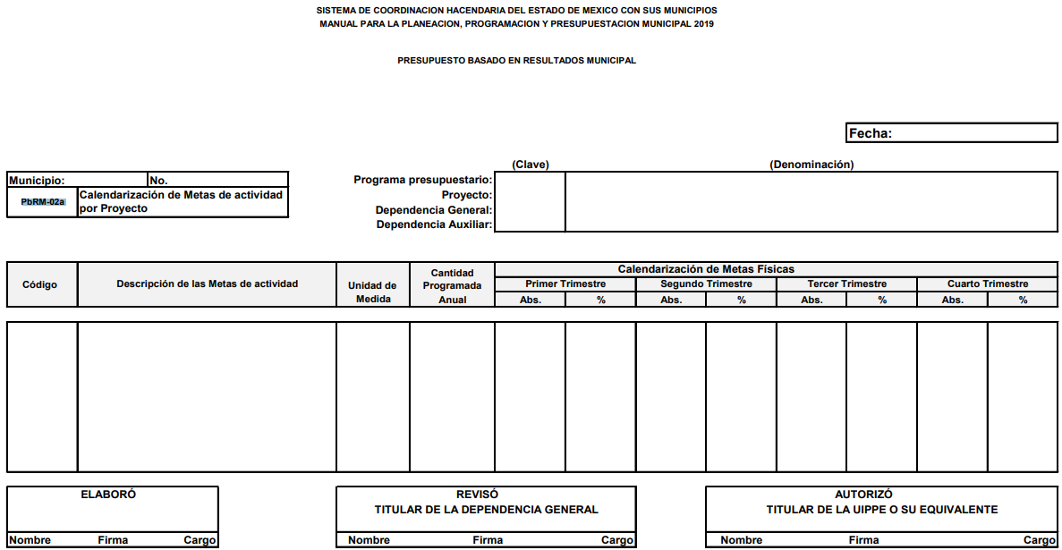
Como se observa, de dicho formato se desprende la calendarización de las metas de las acciones por trimestre para medir el grado de cumplimiento en cada período de tiempo, con el propósito de dar seguimiento a lo programado, en ese contexto se aprecia que de manera enunciativa mas no limitativa la solicitud se puede colmar con el soporte documental de referencia.
Al respecto, el artículo 47 de la Ley de Fiscalización Superior del Estado de México establece que los Presidentes Municipales y los Síndicos estarán obligados a informar al Órgano Superior, a más tardar el 25 de febrero de cada año, el Presupuesto de Egresos Municipal que haya aprobado el Ayuntamiento correspondiente en ese sentido conviene señalar que el Órgano Superior de Fiscalización en fecha dieciséis de febrero del presente año, a través del Acuerdo número 03/2022 publicado en Gaceta del Gobierno, hizo de conocimiento de las entidades Fiscalizables a nivel municipal las fechas programadas para la capacitación y posterior entrega del Presupuesto de Egresos Municipal 2022 correspondiendo al SUJETO OBLIGADO en las fechas siguientes:
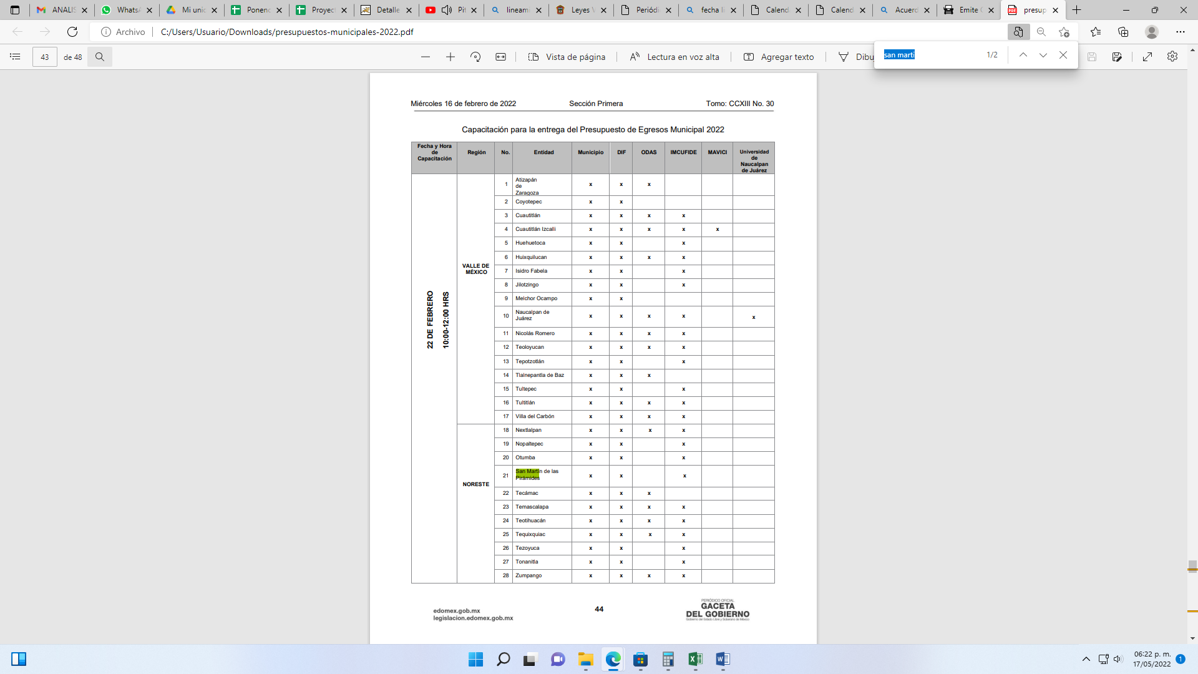
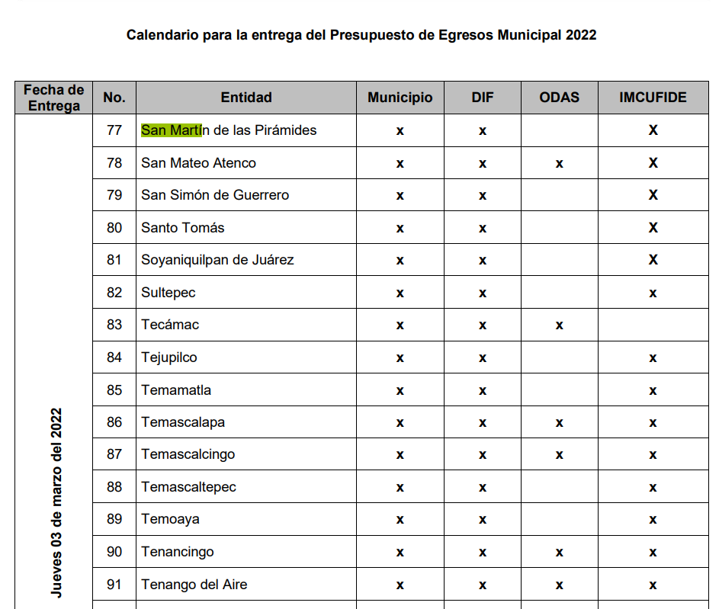
En ese sentido, EL SUJETO OBLIGADO tenía hasta el día tres de marzo del presente año para hacer entrega de la información solicitada; por lo que si la solicitud de información fue presentada el once de febrero y la respuesta otorgada el 24 de febrero del presente año, ello quiere decir que EL SUJETO OBLIGADO aún contaba con la mismas y en consecuencia no resulta procedente ordenar la entrega de dicha información; en ese sentido el solicitante es libre de presentar una nueva solicitud de información.
Inciso e)
En este requerimiento el particular solicitó de nuevo el nombre completo y currículum de los Directores y Titulares de área; así como el sueldo de cada uno de ellos; en respuesta EL SUJETO OBLIGADO entregó un listado de nombres y cargos de servidores públicos de los que se advierte se trata de los Directores que integran el Ayuntamiento; así como, las fichas curriculares de los Directores listados en el listado de referencia.
Inconforme con la respuesta EL RECURRENTE presentó el medio de impugnación en estudio en el que se duele de la entrega de información incompleta al hacer entrega de información en un formato no legible y en cuanto a que no le envían la nómina solicitada.
En informe justificado EL SUJETO OBLIGADO hace entrega de nueva cuenta de las fichas curriculares de los servidores públicos, un listado con el nombre, cargo y grado de estudios de los servidores públicos solicitados y un oficio con la liga electrónica en la que señala se pueden consultar las remuneraciones de los servidores públicos; tal y como se aprecia a continuación:
- https://www.ipomex.org.mx/ipo3/lgt/indice/SANMARTINDELASPIRAMIDES/art_92_viii.web
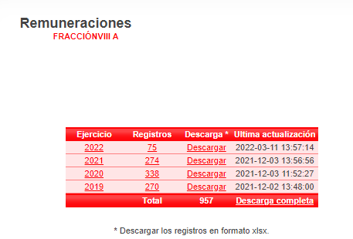
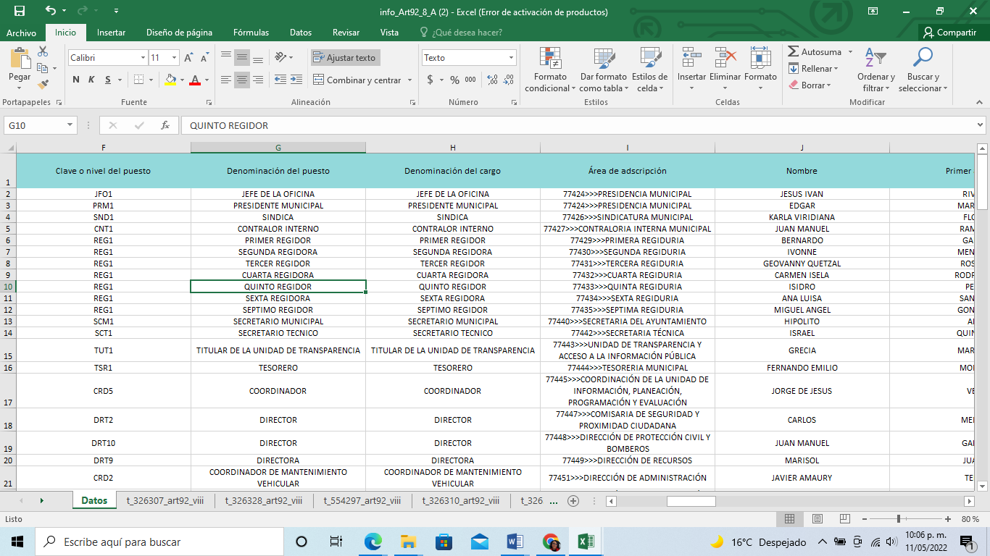
De las imágenes insertas se puede advertir que EL SUJETO OBLIGADO hace referencia a la liga electrónica de IPOMEX en donde de manera general se encuentran las remuneraciones se los servidores públicos solicitados; sin embargo, es importante destacar que dicha respuesta no cumple con lo establecido en el artículo 161 de la Ley de Transparencia y Acceso a la Información Pública del Estado de México y Municipios pues si bien la información ya se encuentra en una fuente de acceso público EL SUJETO OBLIGADO fue omiso en indicarle los pasos a seguir para poder localizar la información solicitada dentro de dicho portal.
En ese tenor, es importante referir que la información relativa a la nómina o el conocer los sueldos de estos servidores públicos, ya fue ordenado entregar al RECURRENTE por parte del SUJETO OBLIGADO y en consecuencia resultaría ocioso referir lo mismo y en ese sentido se deberá estar a lo dispuesto para la entrega de los recibos de nómina requeridos en el inciso a), en la versión pública correspondiente.
Inciso f)
El particular solicitó la certificación, título universitario y documento comprobatorio para ocupar el puesto de la Titular de la Unidad de Transparencia y en respuesta EL SUJETO OBLIGADO hizo entrega de una constancia de estudios en la Licenciatura de Administración a favor de la Titular de dicha área administrativa en el que se dejó visible el promedio general con el que al momento de su expedición, señalando que cuenta con diversa capacitaciones por el INFOEM y que la certificación de competencia se encuentra en proceso debido a que cuenta con seis meses para obtenerlo.
Inconforme con dicha respuesta EL RECURRENTE se duele de la negativa a proporcionarle la información solicitada.
De las documentales remitidas en respuesta por EL SUJETO OBLIGADO es evidente que la Titular de la Unidad de Transparencia no cuenta con un Título Profesional que la acredite como Licenciada en Administración; pues solo hizo entrega de una constancia de estudios con fecha de veintiuno de diciembre de dos mil veintiuno, con la que se tiene por colmado el derecho de acceso; pues se hace entrega de la información que obra en sus archivos tal y como se encuentra; ello de conformidad con lo previsto en el artículo 12 de la Ley de Transparencia y Acceso a la Información Pública del Estado de México y Municipios.
Por otro lado no pasa desapercibido para este Órgano Garante que en la constancia de estudios entregada en respuesta se dejó visible el promedio general que hasta ese momento el tiraje de materias y créditos cursados había obtenido la servidora pública; motivo por el cual, se determina dar vista a la Dirección General de Protección de Datos Personales de este Instituto para que de conformidad con el artículo 24, fracción XI del Reglamento Interior del Instituto de Transparencia, Acceso a la Información Pública y Protección de Datos Personales del Estado de México y Municipios, determine las posibles violaciones a la seguridad de los datos personales en que hubiera incurrido EL SUJETO OBLIGADO durante la sustanciación de los Recursos de Revisión.
Ahora bien en cuanto a la certificación de la Titular de la Unidad de Transparencia, EL SUJETO OBLIGADO en respuesta manifestó que la servidora pública se había registrado para obtener la misma; pues se le otorgaron seis meses para obtenerla; por otra parte, debe recordarse que al no haberse cumplido el plazo para que cuente con la información solicitada por estar corriendo el plazo establecido para su entrega es que no aplica tampoco que EL SUJETO OBLIGADO haga entrega de un Acuerdo de Inexistencia; pues por una parte aunque existe la fuente obligacional que lo constriñe por otro la información se encuentra en proceso de ser generada; resultando aplicable al caso en concreto el criterio 07/10 del Instituto Nacional de Transparencia y Protección de Datos Personales que a la letra reza:
“No será necesario que el Comité de Información declare formalmente la inexistencia, cuando del análisis a la normatividad aplicable no se desprenda obligación alguna de contar con la información solicitada ni se advierta algún otro elemento de convicción que apunte a su existencia. La Ley Federal de Transparencia y Acceso a la Información Pública Gubernamental y su Reglamento prevén un procedimiento a seguir para declarar formalmente la inexistencia por parte de las dependencias y entidades de la Administración Pública Federal. Éste implica, entre otras cosas, que los Comités de Información confirmen la inexistencia manifestada por las unidades administrativas competentes que hubiesen realizado la búsqueda de la información que se solicitó. No obstante lo anterior, existen situaciones en las que, por una parte al analizar la normatividad aplicable a la materia de la solicitud, no se advierte obligación alguna por parte de las dependencias y entidades de contar con la información y, por otra, no se tienen suficientes elementos de convicción que permitan suponer que ésta existe. En estos casos, se considera que no es necesario que el Comité de Información declare formalmente la inexistencia de los documentos requeridos.” (Sic)
Bajo ese orden de ideas, este Instituto no está facultado para manifestarse sobre la veracidad de la información proporcionada, pues este Órgano Garante conforme al artículo 36 de la Ley de la Materia, no se encuentra facultado para pronunciarse acerca de la veracidad de la información remitida por los Sujetos Obligados.
Sirve de sustento a lo anterior, el criterio 31/10 emitido por el entonces Instituto Federal de Acceso a la Información y Protección de Datos, ahora Instituto Nacional de Acceso a la Información y Protección de Datos, el cual refiere:
“El Instituto Federal de Acceso a la Información y Protección de Datos no cuenta con facultades para pronunciarse respecto de la veracidad de los documentos proporcionados por los sujetos obligados. El Instituto Federal de Acceso a la Información y Protección de Datos es un órgano de la Administración Pública Federal con autonomía operativa, presupuestaria y de decisión, encargado de promover y difundir el ejercicio del derecho de acceso a la información; resolver sobre la negativa de las solicitudes de acceso a la información; y proteger los datos personales en poder de las dependencias y entidades. Sin embargo, no está facultado para pronunciarse sobre la veracidad de la información proporcionada por las autoridades en respuesta a las solicitudes de información que les presentan los particulares, en virtud de que en los artículos 49 y 50 de la Ley Federal de Transparencia y Acceso a la Información Pública Gubernamental no se prevé una causal que permita al Instituto Federal de Acceso a la Información y Protección de Datos conocer, vía recurso revisión, al respecto.” (Sic)
Finalmente en cuanto al documento comprobatorio para que la servidora pública ocupe el cargo de Titular de la Unidad de Transparencia es preciso señalar que EL SUJETO OBLIGADO en respuesta indicó que cuenta con múltiples capacitaciones impartidas por este Instituto; sin embargo, no adjuntó las constancias correspondientes a efecto de sustentar su dicho; motivo por el cual se determina ordenar la entrega de las mismas a efecto de dar certeza jurídica a su respuesta en términos de lo previsto en la fracción VII del artículo 9 de la Ley de Transparencia y Acceso a la Información Pública del Estado de México y Municipios.
Por otro lado, es necesario señalar que aun y cuando dichas constancias forman parte de los documentos comprobatorios para ocupar el cargo de Titular de la Unidad de Transparencia como parte de los que sustenten su experiencia en la materia en términos del artículo 57, fracción II de la Ley de la materia, que a la letra reza:
Artículo 57. El responsable de la Unidad de Transparencia deberá tener el perfil adecuado para el cumplimiento de las obligaciones que se derivan de la presente Ley. Para ser nombrado titular de la Unidad de Transparencia, deberá cumplir, por lo menos, con los siguientes requisitos:
I. Contar con conocimiento o, tratándose de las entidades gubernamentales estatales y los municipios certificación en materia de acceso a la información, transparencia y protección de datos personales, que para tal efecto emita el Instituto;
II. Experiencia en materia de acceso a la información y protección de datos personales; y
III. Habilidades de organización y comunicación, así como visión y liderazgo.

Bajo ese orden de ideas, otro de los documentos que debe hacer entrega EL SUJETO OBLIGADO como comprobatorio del cargo que ostenta la Titular de la Unidad de Transparencia es el nombramiento correspondiente y en ese tenor los artículos 1, párrafo primero, 5, 45, 48 y 49 de la Ley del Trabajo de los Servidores Públicos del Estado y Municipios, en términos generales establecen que los servidores públicos deben prestar sus servicios mediante nombramiento expedido por quien estuviere facultado legalmente para extenderlo; asimismo, para iniciar la prestación de los servicios se requiere tener conferido el nombramiento, contrato o formato Único de Movimientos de Personal de los servidores públicos, los cuales deberán contener el nombre completo del servidor público, el cargo para el que es designado, fecha de inicio de sus servicios y lugar de adscripción, el carácter del nombramiento, ya sea de servidores públicos generales o de confianza, así como la temporalidad del mismo, la remuneración correspondiente al puesto, la partida presupuestal a la que deberá cargarse la remuneración y la firma del servidor público autorizado para emitir el nombramiento, así como el fundamento legal de esa atribución.

Luego entonces, el nombramiento en comento también es otro de los documentos que EL SUJETO OBLIGADO deberá entregar al RECURRENTE lo anterior con la finalidad de hacer entrega de la información solicitada aplicando un criterio de congruencia y exhaustividad; entendiendo el primero como una relación entre el requerimiento formulado y la respuesta propiciada y el segundo como atender de manera puntual a cada uno de los pronunciamientos en la solicitud

Sobre ello versa el criterio orientador 002/2017 del INAI, y la tesis 1a. CCCXXVII/2014 (10a.) emitida por la Primera Sala de la Suprema Corte de Justicia de la Nación, cuyo tenor es el siguiente:

“Congruencia y exhaustividad. Sus alcances para garantizar el derecho de acceso a la información. De conformidad con el artículo 3 de la Ley Federal de Procedimiento Administrativo, de aplicación supletoria a la Ley Federal de Transparencia y Acceso a la Información Pública, en términos de su artículo 7; todo acto administrativo debe cumplir con los principios de congruencia y exhaustividad. Para el efectivo ejercicio del derecho de acceso a la información, la congruencia implica que exista concordancia entre el requerimiento formulado por el particular y la respuesta proporcionada por el sujeto obligado; mientras que la exhaustividad significa que dicha respuesta se refiera expresamente a cada uno de los puntos solicitados. Por lo anterior, los sujetos obligados cumplirán con los principios de congruencia y exhaustividad, cuando las respuestas que emitan guarden una relación lógica con lo solicitado y atiendan de manera puntual y expresa, cada uno de los contenidos de información.”(Sic).

Ahora bien, respecto a la información de la que se ordena su entrega en versión pública, en términos del artículo 143 de la Ley de Transparencia y Acceso a la Información Pública del Estado de México y Municipios, se deberá omitir, eliminar o suprimir la información confidencial. En ese sentido, sólo podrán ser testados los datos que actualicen las hipótesis normativas previstas en dicho precepto legal, y deberá procederse a su clasificación mediante las formalidades de Ley, es decir, que el Comité de Transparencia del SUJETO OBLIGADO emita el Acuerdo de Clasificación correspondiente debidamente fundado y motivado, en el cual se sustente la versión pública, en términos de los numerales 49 fracción VIII y 132 fracciones II y III de la Ley de Transparencia y Acceso a la Información Pública del Estado de México y Municipios, así como los numerales Segundo, fracción XVIII, y del Cuarto al Décimo Primero de los Lineamientos Generales en materia de Clasificación y Desclasificación de la Información, así como para la elaboración de Versiones Públicas, que literalmente expresan:

Ley de Transparencia y Acceso a la Información Pública del Estado de México y Municipios

“Artículo 49. Los Comités de Transparencia tendrán las siguientes atribuciones:
VIII. Aprobar, modificar o revocar la clasificación de la información;

Artículo 132. La clasificación de la información se llevará a cabo en el momento en que:
[…]
II. Se determine mediante resolución de autoridad competente; o
III. Se generen versiones públicas para dar cumplimiento a las obligaciones de transparencia previstas en esta Ley.”

Lineamientos Generales en materia de Clasificación y Desclasificación de la Información, así como para la elaboración de Versiones Públicas

“Segundo.- Para efectos de los presentes Lineamientos Generales, se entenderá por:

XVIII. Versión pública: El documento a partir del que se otorga acceso a la información, en el que se testan partes o secciones clasificadas, indicando el contenido de éstas de manera genérica, fundando y motivando la reserva o confidencialidad, a través de la resolución que para tal efecto emita el Comité de Transparencia.

Cuarto. Para clasificar la información como reservada o confidencial, de manera total o parcial, el titular del área del sujeto obligado deberá atender lo dispuesto por el Título Sexto de la Ley General, en relación con las disposiciones contenidas en los presentes lineamientos, así como en aquellas disposiciones legales aplicables a la materia en el ámbito de sus respectivas competencias, en tanto estas últimas no contravengan lo dispuesto en la Ley General.

Los sujetos obligados deberán aplicar, de manera estricta, las excepciones al derecho de acceso a la información y sólo podrán invocarlas cuando acrediten su procedencia.

Quinto. La carga de la prueba para justificar toda negativa de acceso a la información, por actualizarse cualquiera de los supuestos de clasificación previstos en la Ley General, la Ley Federal y leyes estatales, corresponderá a los sujetos obligados, por lo que deberán fundar y motivar debidamente la clasificación de la información ante una solicitud de acceso o al momento en que generen versiones públicas para dar cumplimiento a las obligaciones de transparencia, observando lo dispuesto en la Ley General y las demás disposiciones aplicables en la materia.

Sexto. Los sujetos obligados no podrán emitir acuerdos de carácter general ni particular que clasifiquen documentos o expedientes como reservados, ni clasificar documentos antes de que se genere la información o cuando éstos no obren en sus archivos.
La clasificación de información se realizará conforme a un análisis caso por caso, mediante la aplicación de la prueba de daño y de interés público.

Séptimo. La clasificación de la información se llevará a cabo en el momento en que:

I. Se reciba una solicitud de acceso a la información;
II. Se determine mediante resolución de autoridad competente, o
III. Se generen versiones públicas para dar cumplimiento a las obligaciones de transparencia previstas en la Ley General, la Ley Federal y las correspondientes de las entidades federativas.

Los titulares de las áreas deberán revisar la clasificación al momento de la recepción de una solicitud de acceso a la información, para verificar si encuadra en una causal de reserva o de confidencialidad.

Octavo. Para fundar la clasificación de la información se debe señalar el artículo, fracción, inciso, párrafo o numeral de la ley o tratado internacional suscrito por el Estado mexicano que expresamente le otorga el carácter de reservada o confidencial.
Para motivar la clasificación se deberán señalar las razones o circunstancias especiales que lo llevaron a concluir que el caso particular se ajusta al supuesto previsto por la norma legal invocada como fundamento.

En caso de referirse a información reservada, la motivación de la clasificación también deberá comprender las circunstancias que justifican el establecimiento de determinado plazo de reserva.

Tratándose de información clasificada como confidencial respecto de la cual se haya determinado su conservación permanente por tener valor histórico, ésta conservará tal carácter de conformidad con la normativa aplicable en materia de archivos.

Los documentos contenidos en los archivos históricos y los identificados como históricos confidenciales no serán susceptibles de clasificación como reservados.

Noveno. En los casos en que se solicite un documento o expediente que contenga partes o secciones clasificadas, los titulares de las áreas deberán elaborar una versión pública fundando y motivando la clasificación de las partes o secciones que se testen, siguiendo los procedimientos establecidos en el Capítulo IX de los presentes lineamientos.

Décimo. Los titulares de las áreas, deberán tener conocimiento y llevar un registro del personal que, por la naturaleza de sus atribuciones, tenga acceso a los documentos clasificados. Asimismo, deberán asegurarse de que dicho personal cuente con los conocimientos técnicos y legales que le permitan manejar adecuadamente la información clasificada, en los términos de los Lineamientos para la Organización y Conservación de Archivos.
En ausencia de los titulares de las áreas, la información será clasificada o desclasificada por la persona que lo supla, en términos de la normativa que rija la actuación del sujeto obligado.

Décimo primero. En el intercambio de información entre sujetos obligados para el ejercicio de sus atribuciones, los documentos que se encuentren clasificados deberán llevar la leyenda correspondiente de conformidad con lo dispuesto en el Capítulo VIII de los presentes lineamientos.
[…]

CAPÍTULO VIII
DE LA LEYENDA DE CLASIFICACIÓN

Quincuagésimo. Los titulares de las áreas de los sujetos obligados podrán utilizar los formatos contenidos en el presente Capítulo como modelo para señalar la clasificación de documentos o expedientes, sin perjuicio de que establezcan los propios.
[…]

Quincuagésimo tercero. El formato para señalar la clasificación parcial de un documento, es el siguiente:

 | Concepto | Dónde:
Sello oficial o logotipo del sujeto obligado | Fecha de clasificación | Se anotará la fecha en la que el Comité de Transparencia confirmó la clasificación del documento, en su caso.
Sello oficial o logotipo del sujeto obligado | Área | Se señalará el nombre del área del cual es titular quien clasifica.
Sello oficial o logotipo del sujeto obligado | Información reservada | Se indicarán, en su caso, las partes o páginas del documento que se clasifican como reservadas. Si el documento fuera reservado en su totalidad, se anotarán todas las páginas que lo conforman. Si el documento no contiene información reservada, se tachará este apartado.
Sello oficial o logotipo del sujeto obligado | Periodo de reserva | Se anotará el número de años o meses por los que se mantendrá el documento o las partes del mismo como reservado.
Sello oficial o logotipo del sujeto obligado | Fundamento legal | Se señalará el nombre del ordenamiento, el o los artículos, fracción(es), párrafo(s) con base en los cuales se sustente la reserva.
Sello oficial o logotipo del sujeto obligado | Ampliación del periodo de reserva | En caso de haber solicitado la ampliación del periodo de reserva originalmente establecido, se deberá anotar el número de años o meses por los que se amplía la reserva.
Sello oficial o logotipo del sujeto obligado | Confidencial | Se indicarán, en su caso, las partes o páginas del documento que se clasifica como confidencial. Si el documento fuera confidencial en su totalidad, se anotarán todas las páginas que lo conforman. Si el documento no contiene información confidencial, se tachará este apartado.
Sello oficial o logotipo del sujeto obligado | Fundamento legal | Se señalará el nombre del ordenamiento, el o los artículos, fracción(es), párrafo(s) con base en los cuales se sustente la confidencialidad.
Sello oficial o logotipo del sujeto obligado | Rúbrica del titular del área | Rúbrica autógrafa de quien clasifica.
Sello oficial o logotipo del sujeto obligado | Fecha de desclasificación | Se anotará la fecha en que se desclasifica el documento.
Sello oficial o logotipo del sujeto obligado | Rúbrica y cargo del servidor público | Rúbrica autógrafa de quien desclasifica.
…”

(Énfasis Añadido)

Por lo tanto, es importante referir que EL SUJETO OBLIGADO deberá seguir el procedimiento legal establecido para su clasificación, esto es, que su Comité de Transparencia emita un Acuerdo de Clasificación que cumpla con las formalidades previstas, antes citadas que la sustente, en el que se expongan los fundamentos y razones que llevaron a la autoridad a testar, suprimir o eliminar datos de dicho soporte documental, ya que el no hacerlo, implica que lo entregado no es legal ni formalmente una versión pública, sino más bien una documentación ilegible, incompleta o tachada; pues no señalar las razones por las que no se aprecian determinados datos, ya sea porque se testan o suprimen, deja al solicitante en estado de incertidumbre, al no conocer o comprender porque no aparecen en la documentación respectiva, es decir, si no se exponen de manera puntual las razones de ello se estaría violentando desde un inicio el derecho de acceso a la información del solicitante.

- Información relacionada con elementos de seguridad.

Establecido lo anterior, es necesario precisar que la información respecto del personal de seguridad corresponde a información reservada; esto es, ya que los elementos operativos se dedican a combatir de manera directa a los delincuentes en el municipio, así como a prevenir la actividad delictiva.

Entonces, conforme al artículo 134 de la Ley de Transparencia y Acceso a la Información Pública del Estado de México y Municipios y el Sexto de los Lineamientos Generales en Materia de Clasificación y Desclasificación de la Información, así como para la Elaboración de Versiones Públicas –Lineamientos Generales-, los sujetos obligados no podrán emitir acuerdos de carácter general que clasifiquen documentos o expedientes; por lo que, la clasificación de información se llevará a cabo mediante un análisis caso por caso.

Además, el artículo 131 de la Ley referida, así como el Quinto de los Lineamientos Generales, establecen que los sujetos obligados deberán fundar y motivar debidamente la clasificación de la información.

Al respecto, el Octavo de los Lineamientos Generales, precisa lo siguiente:

- Para fundar la clasificación de la información se deberán señalar el artículo, fracción, inciso, párrafo o numeral de la Ley aplicable;

- Para motivar la clasificación se deberán indicar las razones y circunstancias especiales que lo llevaron a concluir que el caso particular se ajusta al supuesto previsto por la norma legal invocada; la cual, en el caso de que se trate de información reservada, la motivación, deberá comprender las circunstancias que justifican el establecimiento de un determinado plazo de reserva.

Lo anterior, toma sustento en la fracción VII, del artículo 1.8, del Código Administrativo del Estado de México, que establece que todo acto administrativo, debe estar fundado y motivado, esto es, que contenga con precisión, los preceptos legales aplicables, las circunstancias generales o especiales, razones particulares y causas que se hayan tomado en cuenta para la emisión de este.

En ese orden de ideas, el Trigésimo tercero de los Lineamientos Generales establece la forma en que se debe fundamentar y motivar la reserva de la información, es decir, a través de los siguientes pasos:

- Se deberá citar la fracción y, en su caso, la causal aplicable de las Ley General de Transparencia y Acceso a la Información Pública o, en el presente caso, de la Ley de Transparencia y Acceso a la Información Pública del Estado de México y Municipios, vinculándola con el Lineamiento específico;

- Se deberá demostrar que la publicidad de la información generaría un riesgo de perjuicio, que rebasa el interés público;

- Se acreditará el vínculo entre la difusión de la información y la afectación del interés jurídico tutelado;

- Se precisará las razones objetivas por las que la apertura de la información generaría una afectación, por medio del riesgo real, demostrable e identificable;

- Se deberán señalar las circunstancias de modo, tiempo y lugar del daño, y

- Se elegirá la opción de excepción al acceso a la información que menos restrinja, la cual será adecuada y proporcional para la protección del interés público.

De acuerdo con lo expuesto, el Sujeto Obligado, debe fundar y motivar la existencia de información reserva al momento del cumplimiento del Recurso, con la entrega del Acta del Comité de Transparencia con la prueba de daño respectiva, que es la argumentación fundada y motivada que se debe realizar para acreditar que la divulgación de la información lesiona el interés jurídicamente protegido por la normatividad aplicable y que el daño que puede producirse con la publicidad de la información es mayor que el interés de conocerla, en términos del Trigésimo tercero de los Lineamientos Generales, relacionado con el artículo 129 de la Ley de Transparencia y Acceso a la Información Pública del Estado de México y Municipios, de acuerdo con lo siguiente:

El artículo 140, fracción IV, de la Ley de Transparencia y Acceso a la Información Pública del Estado de México y Municipios, (homólogo a parte del artículo 113, fracción V de la Ley General de Transparencia y Acceso a la Información Pública), prevé lo siguiente:

Artículo 140. El acceso a la información pública será restringido excepcionalmente, cuando por razones de interés público, ésta sea clasificada como reservada, conforme a los criterios siguientes:
I al III…
IV. Ponga en riesgo la vida, la seguridad o la salud de una persona física;
V al XI…

Del precepto citado se desprende que como información reservada podrá clasificarse aquella cuya publicación pueda poner en riesgo la vida, seguridad o salud de una persona física; para acreditar lo anterior, los Lineamientos Generales, establecen lo siguiente:

Vigésimo tercero. Para clasificar la información como reservada, de conformidad con el artículo 113, fracción V de la Ley General, será necesario acreditar un vínculo, entre la persona física y la información que pueda poner en riesgo su vida, seguridad o salud.

Del Lineamiento referido, se desprende que para clasificar la información como reservada, será necesario acreditar un vínculo, entre la persona física y la información que pueda poner en riesgo su vida, seguridad o salud.

Además, el artículo 81, fracción III, de la Ley de Seguridad del Estado de México, establece lo siguiente:

Artículo 81.- Toda información para la seguridad pública generada o en poder de Instituciones de Seguridad Pública o de cualquier instancia del Sistema Estatal debe registrarse, clasificarse y tratarse de conformidad con las disposiciones aplicables. No obstante lo anterior, esta información se considerará reservada en los casos siguientes:
…
III. La relativa a los servidores públicos integrantes de las instituciones de seguridad pública, cuya revelación pueda poner en riesgo su vida e integridad física con motivo de sus funciones;
…

Conforme al citado artículo, se desprende que es reservada toda aquella información de los servidores públicos integrantes de las instituciones de seguridad pública, cuya revelación pueda poner en riesgo su vida e integridad física con motivo de sus funciones.

En ese contexto, tal como se precisó en párrafos anteriores, los datos de servidores públicos, entre los que se encuentran el nombre de los trabajadores, por regla general, son de naturaleza pública, ya que su publicidad orienta a cumplir los objetivos que persigue la Ley.

No obstante, resulta necesario traer a colación por analogía, el Criterio 06/09, emitido por el entonces Instituto Federal de Acceso a la Información y Protección de Datos ahora Instituto Nacional de Transparencia, Acceso a la Información y Protección de Datos Personales, que establece lo siguiente:

Nombres de servidores públicos dedicados a actividades en materia de seguridad, por excepción pueden considerarse información reservada. De conformidad con el artículo 7, fracciones I y III de la Ley Federal de Transparencia y Acceso a la Información Pública Gubernamental el nombre de los servidores públicos es información de naturaleza pública. No obstante lo anterior, el mismo precepto establece la posibilidad de que existan excepciones a las obligaciones ahí establecidas cuando la información actualice algunos de los supuestos de reserva o confidencialidad previstos en los artículos 13, 14 y 18 de la citada ley. En este sentido, se debe señalar que existen funciones a cargo de servidores públicos, tendientes a garantizar de manera directa la seguridad nacional y pública, a través de acciones preventivas y correctivas encaminadas a combatir a la delincuencia en sus diferentes manifestaciones. Así, es pertinente señalar que en el artículo 13, fracción I de la ley de referencia se establece que podrá clasificarse aquella información cuya difusión pueda comprometer la seguridad nacional y pública. En este orden de ideas, una de las formas en que la delincuencia puede llegar a poner en riesgo la seguridad del país es precisamente anulando, impidiendo u obstaculizando la actuación de los servidores públicos que realizan funciones de carácter operativo, mediante el conocimiento de dicha situación, por lo que la reserva de la relación de los nombres y las funciones que desempeñan los servidores públicos que prestan sus servicios en áreas de seguridad nacional o pública, puede llegar a constituirse en un componente fundamental en el esfuerzo que realiza el Estado Mexicano para garantizar la seguridad del país en sus diferentes vertientes.

De dicho criterio, se desprende que existen funciones a cargo de servidores públicos, tendientes a garantizar de manera directa la seguridad pública, a través de acciones preventivas y correctivas, encaminadas a combatir a la delincuencia en sus diferentes manifestaciones; por lo que, una forma en que la delincuencia puede llegar a poner en riesgo la seguridad del País, Estado y Municipio, anulando, impidiendo u obstaculizando la actuación de los servidores públicos que realizan funciones de carácter operativo.

En ese orden de ideas, si bien por regla general los nombres de los trabajadores gubernamentales son información pública de oficio, existe una excepción relativa a aquellos que realicen actividades operativas en materia de seguridad, como es el caso de los elementos operativos y la policía municipal.

Al respecto, el artículo 4° de la Ley de Seguridad del Estado de México prevé que la función de seguridad pública se realizará, en los diversos ámbitos de competencia, por conducto de las Instituciones Policiales y de Procuración de Justicia, de los responsables de la prisión preventiva y ejecución de sentencias, de las autoridades competentes en materia de justicia para adolescentes, de las instancias encargadas de aplicar las infracción administrativas, y de las demás autoridades de las instancias encargadas de aplicar las infracciones administrativas.

En ese contexto, el artículo 6, fracciones XI y XII de dicho ordenamiento jurídico, establece los siguientes conceptos:

- Instituciones Policiales: Son los cuerpos de policía, de vigilancia y custodia de los establecimientos penitenciarios, detención preventiva, centros de arraigo y en general, todas las dependencias encargadas de la seguridad pública a nivel estatal y municipal.

- Instituciones de Seguridad Pública: Instituciones Policiales, Procuración de Justicia, Sistema Penitenciario y dependencias encargadas de la seguridad pública a nivel estatal y municipal.

Conforme a lo anterior, se puede deducir que la Dirección de Seguridad Pública Municipal, es una institución de seguridad pública, pues tiene como atribución principal resguardar el orden público y la paz social, la prevención de delitos y la inhibición de manifestaciones de conductas antisociales.

Además, el Instructivo de llenado del Formato “Personal de Seguridad Pública”, del Secretariado Ejecutivo del Sistema Nacional de Seguridad Pública (consultado el veinte de abril de dos mil veintidós, a las dieciocho horas, en la liga electrónica http://secretariadoejecutivo.gob.mx/work/models/SecretariadoEjecutivo/Resource/328/1/images/instructivo_final_edo_fuerza(1).pdf), establece que los elementos operativos de seguridad pública, son aquellos que desempeñan funciones de campo (policiacas, especializadas o equivalentes y que no desempeña funciones de mando), entre los cuales, se encuentra la Policía Municipal.

Además, que las Instituciones Policiales, se conforman del personal administrativo, que son los trabajadores de apoyo (chofer, personal de mantenimiento, servicios generales y área secretaria); así como, el personal de mando (alto, medio y superior), que es aquel que realiza funciones de dirección, coordinación y supervisión, por lo cual, corresponde a aquel que tenga trabajadores a su cargo. De tales circunstancias, se puede observar que la Dirección de Seguridad Pública, tiene dos clases de servidores públicos, por una parte, los operativos (policía municipal) y por otra, los administrativos, de apoyo y personal de mando, los cuales no realizan funciones operativas.

Así, dar a conocer el nombre de las personas, vinculado con el hecho que son elementos operativos o policías municipales, los vuelve identificables y posiblemente reconocibles para grupos delictivos, puesto que pueden relacionarlos directamente con actividades u operativos pasados, presentes, o ubicarlos simplemente por el hecho de pertenecer o haber sido parte de una organización que lleve a cabo actividades de prevención y salvaguarda de la integridad de las personas en el combate a la delincuencia; además, dicha información puede ser utilizada para vulnerar su vida, seguridad o salud, incluso la de sus familias o entorno social, al aumentar el riesgo de que personas ajenas a los intereses institucionales que persigue dicha área, intenten realizar actos tendientes a inhibir o entrometerse en las funciones de los policías municipales, lo cual causaría una vulneración a la seguridad municipal.

De tal situación, se considera que dar a conocer el nombre de los elementos operativos, que incluye a los policías municipales, puede poner en riesgo la vida, seguridad y salud de estos, de sus familias e incluso su entorno social, pues al hacerlos identificables, los hacen blancos de los agentes delincuenciales o inclusive a la delincuencia organizada, los cuales podrían amenazar o causarles algún daño, con el fin de entorpecer o disminuir la seguridad pública y aumentar la comisión de actos ilícitos.

Por tales consideraciones, resulta procedente la reserva del nombre de los elementos operativos de la Dirección de Seguridad Pública Municipal, en términos del artículo 140, fracción IV, de de la Ley de Transparencia y Acceso a la Información Pública del Estado de México y Municipios.
Del análisis expuesto en la presente resolución, este Instituto determina que resultan fundadas las razones o motivos de inconformidad expuestas por EL RECURRENTE; en los términos previamente establecidos; por lo que, se determina procedente MODIFICAR las respuestas del SUJETO OBLIGADO y ordenar la entrega de la información solicitada en los términos que han quedado establecidos en el presente considerando.
Así, con fundamento en lo prescrito en los artículos 5, párrafos trigésimo, trigésimo primero y trigésimo segundo, fracciones IV y V, de la Constitución Política del Estado Libre y Soberano de México, y los artículos 2, fracción II, 9, 29, 36, fracciones I y II, 176, 178, 179, 181, 185, fracción I, 186 y 188, de la Ley de Transparencia y Acceso a la Información Pública del Estado de México y Municipios, este Pleno:

RESUELVE

PRIMERO. Resultan fundadas las razones o motivos de inconformidad planteadas por EL RECURRENTE, en términos del Considerando QUINTO de la presente resolución.

SEGUNDO. Se MODIFICAN las respuestas proporcionadas por EL SUJETO OBLIGADO y se ordena atienda las solicitudes de información que dieron origen a los Recursos de Revisión 01782/INFOEM/IP/RR/2022, 01852/INFOEM/IP/RR/2022, 01853/INFOEM/IP/RR/2022 y 01855/INFOEM/IP/RR/2022 en términos del Considerando QUINTO de la presente resolución, y haga entrega al RECURRENTE, vía EL SAIMEX en versión pública de lo siguiente:
“a) Los recibos de nómina de todos los servidores públicos del Ayuntamiento de San Martín de las Pirámides de las dos quincenas del mes de enero de 2022.
b) Los documentos comprobatorios para ocupar el cargo de Titular de la Unidad de Transparencia al 31 de enero de 2022.
Debiendo notificar al RECURRENTE el Acuerdo de Clasificación de la información que emita el Comité de Transparencia con motivo de la versión pública.”
TERCERO. Notifíquese a la Titular de la Unidad de Transparencia del SUJETO OBLIGADO, para que conforme a los artículos 186, último párrafo y 189, párrafo segundo de la Ley de Transparencia y Acceso a la Información Pública del Estado de México y Municipios, dé cumplimiento a lo ordenado dentro del plazo de diez días hábiles e informe a este Instituto en un plazo de tres días hábiles siguientes sobre el cumplimiento dado a la presente resolución.

CUARTO. Notifíquese al RECURRENTE la presente resolución vía Sistema de Acceso a la Información Mexiquense (SAIMEX).

QUINTO. Hágase del conocimiento al RECURRENTE que de conformidad con lo establecido en el artículo 196 de la Ley de Transparencia y Acceso a la Información Pública del Estado de México y Municipios, podrá impugnarla vía Juicio de Amparo en los términos de las leyes aplicables.

SEXTO. De conformidad con el artículo 198 de la Ley de Transparencia y Acceso a la Información Pública del Estado de México y Municipios, de considerarlo procedente, EL SUJETO OBLIGADO de manera fundada y motivada, podrá solicitar una ampliación de plazo para el cumplimiento de la presente resolución.

SÉPTIMO. Gírese oficio a la Dirección General de Protección de Datos Personales de este Instituto para que de conformidad con el artículo 24, fracción XI del Reglamento Interior del Instituto de Transparencia, Acceso a la Información Pública y Protección de Datos Personales del Estado de México y Municipios, determine las posibles violaciones a la seguridad de los datos personales en que hubiera incurrido EL SUJETO OBLIGADO durante la sustanciación de los Recursos de Revisión.
ASÍ LO RESUELVE, POR MAYORÍA DE VOTOS EL PLENO DEL INSTITUTO DE TRANSPARENCIA, ACCESO A LA INFORMACIÓN PÚBLICA Y PROTECCIÓN DE DATOS PERSONALES DEL ESTADO DE MÉXICO Y MUNICIPIOS, CONFORMADO POR LOS COMISIONADOS JOSÉ MARTÍNEZ VILCHIS; MARÍA DEL ROSARIO MEJÍA AYALA; SHARON CRISTINA MORALES MARTÍNEZ EMITIENDO VOTO DISIDENTE; LUIS GUSTAVO PARRA NORIEGA EMITIENDO VOTO PARTICULAR Y GUADALUPE RAMÍREZ PEÑA; EN LA DÉCIMA NOVENA SESIÓN ORDINARIA CELEBRADA EL VEINTICINCO DE MAYO DE DOS MIL VEINTIDÓS, ANTE EL SECRETARIO TÉCNICO DEL PLENO, ALEXIS TAPIA RAMÍREZ.
SCMM/BLA/DEMF/AMV

Consultable en: presupuestos-municipales-2022.pdf
ARTÍCULO 49.- Los nombramientos, contratos o formato único de Movimientos de Personal de los servidores públicos deberán contener: I. Nombre completo del servidor público; II. Cargo para el que es designado, fecha de inicio de sus servicios y lugar de adscripción; III. Carácter del nombramiento, ya sea de servidores públicos generales o de confianza, así como la temporalidad del mismo; IV. Remuneración correspondiente al puesto; V. Jornadade trabajo; VI. Derogada; VII. Firma del servidor público autorizado para emitir el nombramiento, contrato o formato único de Movimientos de Personal, así como el fundamento legal de esa atribución.

